РУКОВОДСТВО ПОЛЬЗОВАТЕЛЯ
ПО ФОРМИРОВАНИЮ И РАССМОТРЕНИЮ МАТЕРИАЛОВ И ДОКУМЕНТОВ К ОТЧЕТУ ОБ ИСПОЛНЕНИИ БЮДЖЕТА ВНЕБЮДЖЕТНЫХ ФОНДОВ
НА 2021 ГОД В ГОСУДАРСТВЕННОЙ ИНТЕГРИРОВАННОЙ ИНФОРМАЦИОННОЙ СИСТЕМЕ УПРАВЛЕНИЯ ОБЩЕСТВЕННЫМИ ФИНАНСАМИ «ЭЛЕКТРОННЫЙ БЮДЖЕТ»
дЛЯ ГОСУДАРСТВЕННЫХ ВНЕБЮДЖЕТНЫХ ФОНДОВ
Версия 2022.01

Содержание
1 Запуск Системы 5
2 Работа в подразделе «Материалы и документы к ФЗ» 8
2.1 Формирование документа 10
2.1.1 Добавление материалов и документов к Федеральному закону 12
2.1.2 Удаление материалов и документов к Федеральному закону 17
2.1.3 Завершение работы с материалами и документами к Федеральному закону 18
2.2 Внутреннее согласование документа 19
2.2.1 Формирование листа согласования 19
2.2.2 Согласование 35
2.2.3 Утверждение 39
2.2.4 Редактирование и повторное согласование 43
2.1 Внешнее согласование 45
2.1.1 Формирование резолюции 45
2.1.2 Формирование листа согласования 48
2.1.3 Согласование 48
2.1.4 Утверждение 49
2.1.5 Редактирование и повторное согласование 53
3 Работа в подразделе «Формирование информации для размещения НА ЕПБС (федеральный бюджет)» 54
3.1 Согласование и Утверждение набора информации 6.15 «Документы и материалы, представляемые с отчетом об исполнении федерального бюджета» 56
3.1.1 Формирование листа согласования 57
3.1.2 Согласование 72
3.1.3 Утверждение 76
3.1.4 Редактирование и повторное согласование 80
4 Формирование обращений в техническую поддержку 83
Перечень терминов и сокращений
Обозначение/сокращение | Описание/расшифровка
ГВБФ | Государственные внебюджетные фонды
ЕПБС | Единый портал бюджетной системы Российской Федерации
Интернет-обозреватель | Программное обеспечение для просмотра web-страниц в сети интернет: Google Chrome, Яндекс.Браузер
Система | Подсистема бюджетного планирования государственной интегрированной информационной системы управления общественными финансами «Электронный бюджет»
ФЗ | Федеральный закон

Запуск Системы
Для начала работы с подсистемой бюджетного планирования государственной интегрированной информационной системы управления общественными финансами «Электронный бюджет» (далее – Система) необходимо выполнить следующую последовательность действий:
- запустить интернет-обозреватель двойным нажатием левой кнопки мыши на его ярлыке на рабочем столе или нажать на кнопку «Пуск» и в открывшемся меню выбрать пункт, соответствующий интернет-обозревателю;
- в адресной строке интернет-обозревателя ввести адрес: http://budget.gov.ru/lk;
- на странице Единого портала бюджетной системы необходимо нажать на кнопку «Переход к подсистеме «Бюджетное планирование» (Рисунок 1);
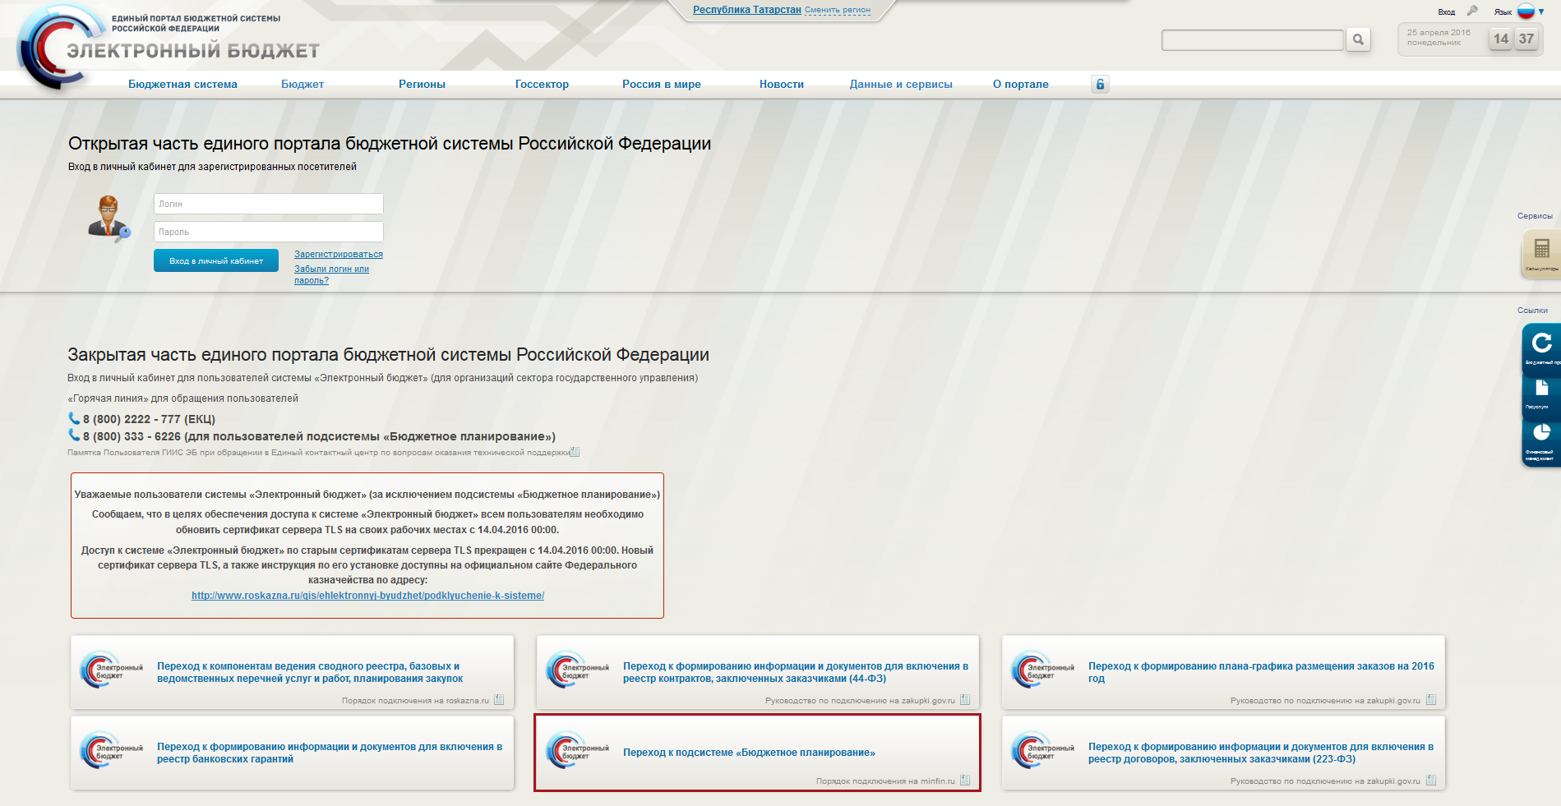
Рисунок 1. Единый портал бюджетной системы
Примечание. Если переход к подсистеме «Бюджетное планирование» не был осуществлен, необходимо в адресной строке интернет-обозревателя ввести адрес: https://ssl.budgetplan.minfin.ru/http/BudgetPlan/.
- в открывшемся окне нажать на кнопку «Вход по сертификату» (Рисунок 2).
Рисунок 2. Вход по сертификату
После выбора метода аутентификации «Вход по сертификату» Система автоматически запрашивает сертификат ключа проверки электронной подписи и пин-код сертификата, затем осуществляется поиск пользователя-владельца сертификата, и происходит открытие главного окна Системы.
После выбора логина необходимо нажать на кнопку «Войти» (Рисунок 3).
Рисунок 3. Вход в Систему
Примечание. Если различные пользователи используют для авторизации один сертификат (например, одно уполномоченное лицо имеет различные роли), то Система предложит выбрать конкретного пользователя.
В результате откроется главное окно Системы (Рисунок 4).
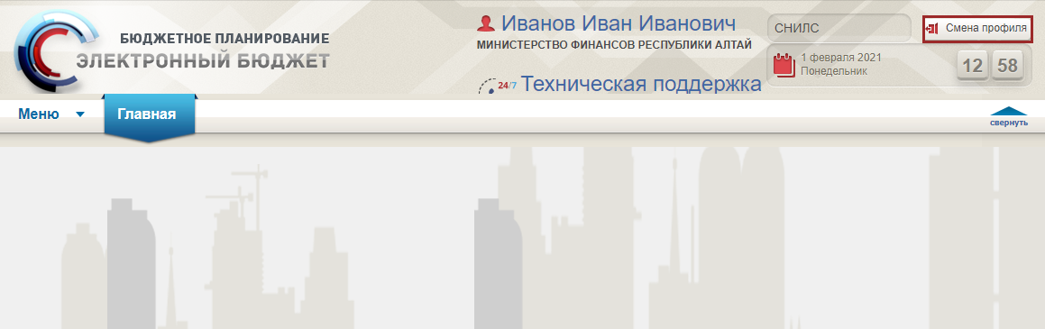
Рисунок 4. Главное окно Системы
Для смены профиля необходимо нажать на кнопку «Смена профиля» в правом верхнем углу страницы (Рисунок 4).

Работа в подразделе «Материалы и документы к ФЗ»
Для перехода к подразделу «Материалы и документы к ФЗ» необходимо в главном окне Системы выбрать вкладку «Меню» (1), в открывшейся колонке выбрать раздел «Формирование приложений и материалов к ФЗ» (2) и открыть подраздел «Материалы и документы к ФЗ» (3) (Рисунок 5).
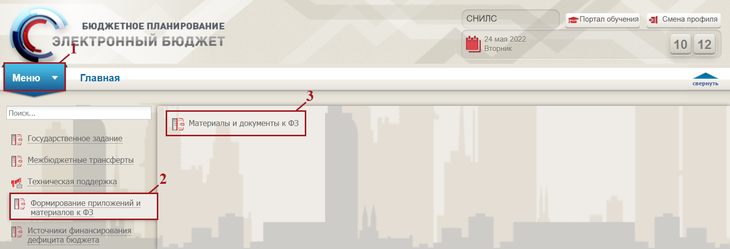
Рисунок 5. Переход к подразделу «Материалы и документы к ФЗ»
В результате откроется подраздел «Формирование приложений и материалов к ФЗ», в котором необходимо выбрать соответствующий бюджетный цикл «2021-2023» (Рисунок 6).
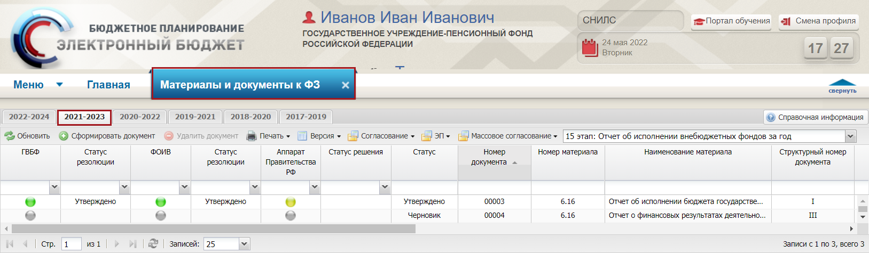
Рисунок 6. Подраздел «Материалы и документы к ФЗ»
Для работы в подразделе «Материалы и документы к ФЗ» в Системе реализована панель инструментов, состоящая из следующих функциональных кнопок (Рисунок 7):
- «Обновить» (1) – обновление данных подраздела;
- «Сформировать документ» (2) – формирование материалов и документов к федеральному закону;
- «Удалить документ» (3) – удаление строки подраздела;
- «Печать» (4):
[Печать реестра] – формирование печатной формы подраздела с расширением *.xls;
[Массовая выгрузка подписанных материалов (по папкам)] – выгрузка нескольких подписанных материалов с расширением *.zip.
- «Версия» (5):
[Создать версию] – создание версии строки;
[Удалить версию] – удаление версии строки;
[Просмотр версии] – просмотр версии строки;
- «Согласование» (6):
[Согласование] – внутреннее согласование документа;
[Резолюция] – формирование резолюции на документ;
[Согласование резолюции] – согласование резолюции на документ;
[История согласования] – просмотр истории согласования документа;
- «ЭП» (7):
[Подписи документа] – просмотр информации об электронной подписи лиц, подписавших документ;
[Изменение местоположения оттиска] – расположение оттиска электронной подписи;
- «Массовое согласование» (8):
[Создание резолюций] – формирование нескольких резолюций;
[Создание листа согласования] – формирование нескольких листов согласования;
[Согласование] – согласование нескольких документов;
[Утверждение] – утверждение нескольких документов;
- «Этап» (9) – выбор этапа бюджетного планирования.
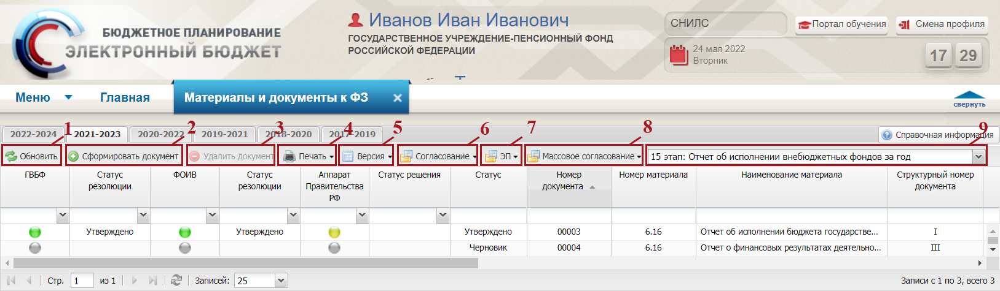
Рисунок 7. Функциональные кнопки подраздела «Материалы и документы к ФЗ»

Формирование документа
Предусловие: осуществлен вход пользователем с ролью «Формирование материалов к исполнению ФЗ ГВБФ (Ввод данных)».
Для формирования документа необходимо нажать на кнопку «Сформировать документ» (Рисунок 8).
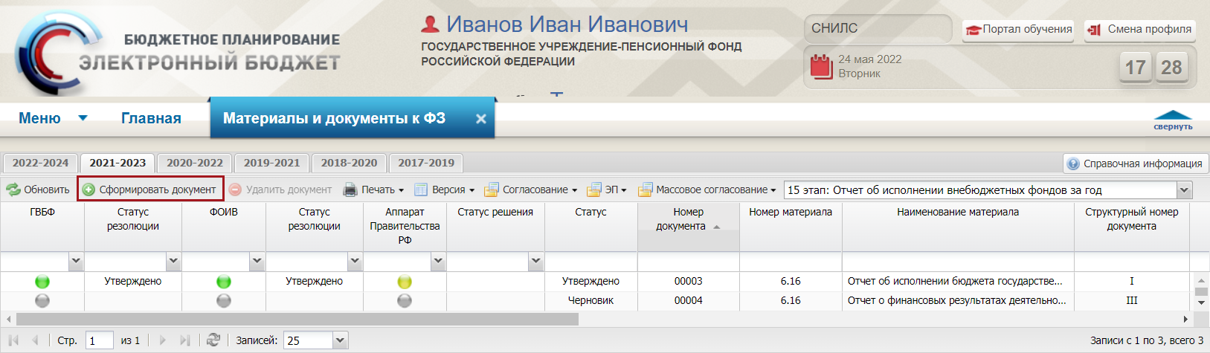
Рисунок 8. Формирование документа
В открывшемся окне «Выбор элемента» необходимо установить «галочку» напротив соответствующей строки и нажать на кнопку «Выбрать» (Рисунок 9).
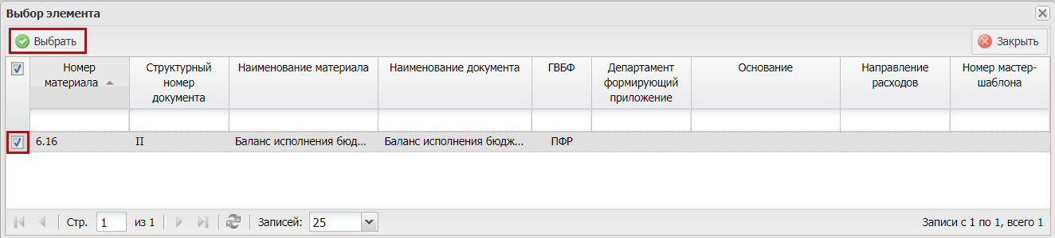
Рисунок 9. Выбор материала
В результате в подразделе «Материалы и документы к ФЗ» отобразится новая строка со статусом «Пусто». Для редактирования документа необходимо двойным нажатием левой кнопки мыши открыть соответствующую строку (Рисунок 10).
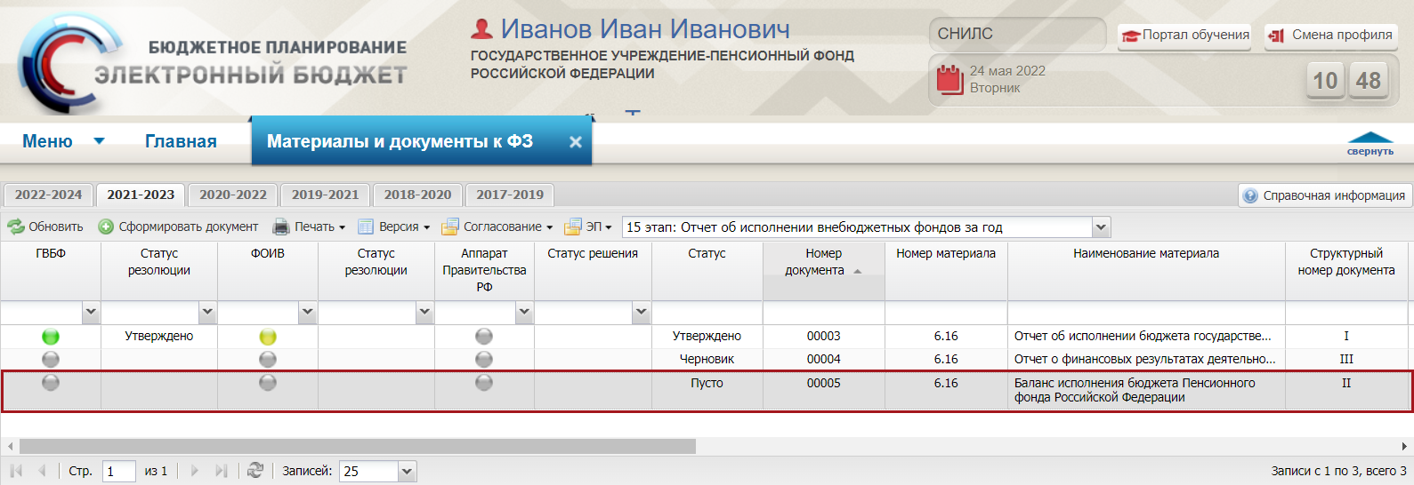
Рисунок 10. Открытие документа
В результате откроется окно редактирования документа (Рисунок 11).
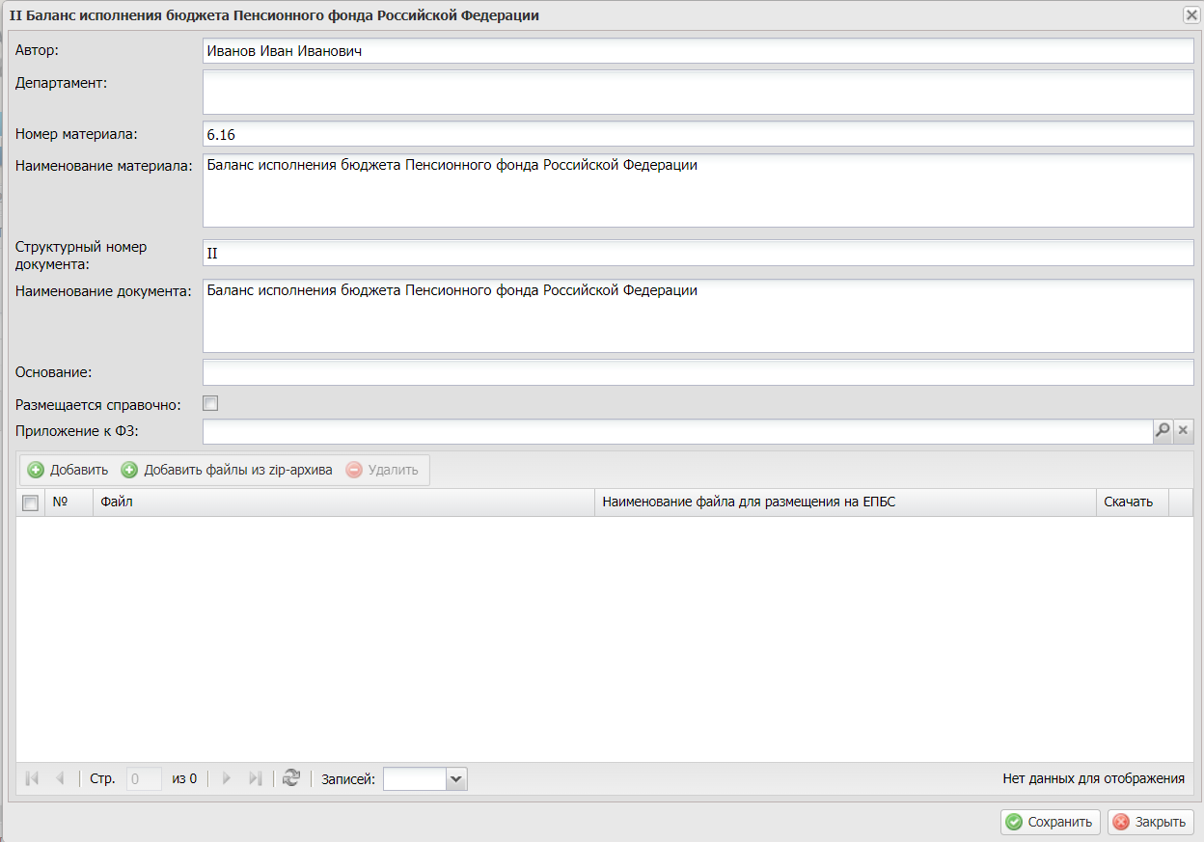
Рисунок 11. Окно редактирования документа
Поля «Автор», «Номер материала», «Наименование материала», «Структурный номер документа», «Наименование документа», «Основание» и «Размещается справочно» заполняются автоматически и недоступны для редактирования.
Примечание. Если в поле «Размещается справочно» установлена «галочка», то рассмотрение документа сотрудниками Аппарата правительства Российской Федерации не требуется.

Добавление материалов и документов к Федеральному закону
Для прикрепления к документу файла необходимо нажать на кнопку «Добавить» (Рисунок 12).
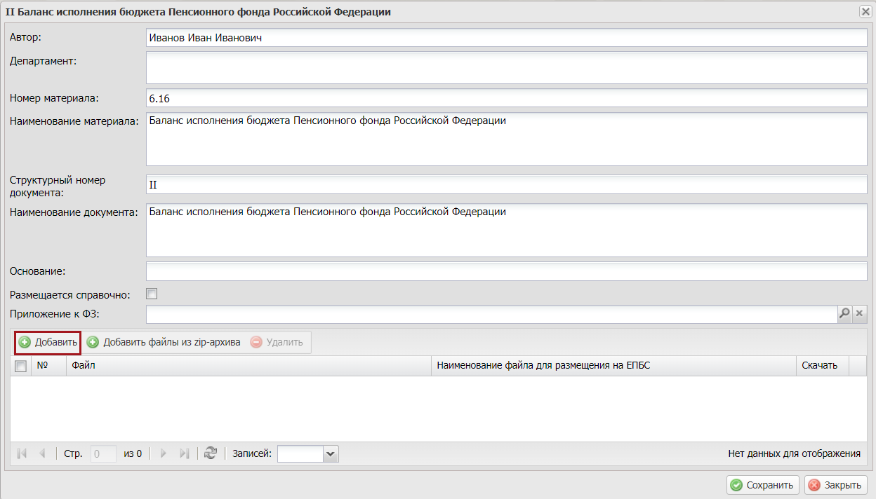
Рисунок 12. Новая строка
В открывшемся окне «Создание вложения» необходимо заполнить поле «Наименование файла для размещения на ЕПБС» вручную с клавиатуры.
Поле «Файл» заполняется нажатием на кнопку .
Важно! Поля «Наименование файла для размещения на ЕПБС» и «Файл» обязательны для заполнения.
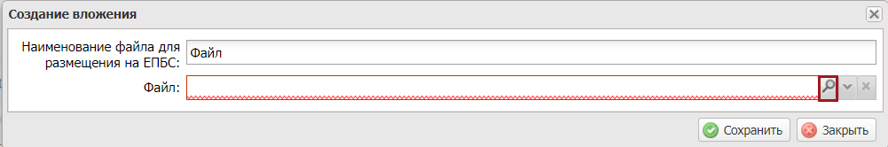
Рисунок 13. Добавление вложения
Далее в окне «Открытие» необходимо выбрать соответствующий файл с расширением *.xlsx, *.xls, или *.docx и нажать на кнопку «Открыть» (Рисунок 14).
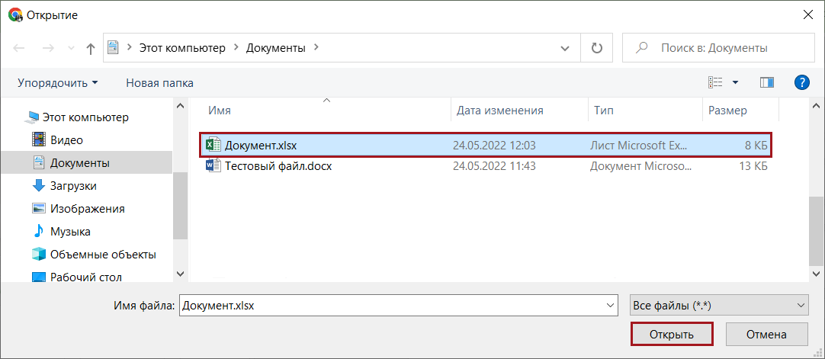
Рисунок 14. Выбор файла вложения
Далее в окне «Создание вложения» необходимо нажать на кнопку «Сохранить» (Рисунок 15).
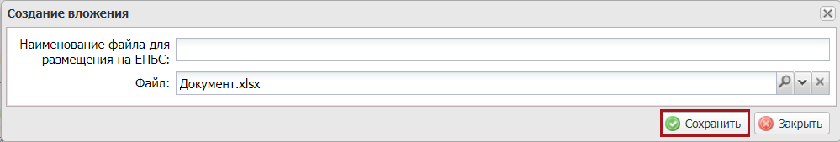
Рисунок 15. Добавление вложения
В результате в окне редактирования документа отобразится новая строка (Рисунок 16).
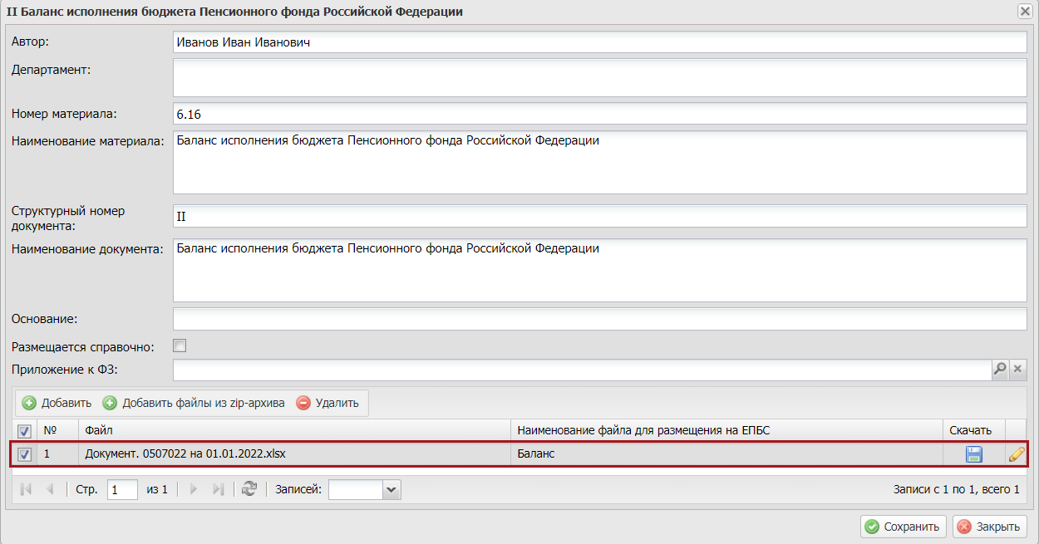
Рисунок 16. Новая строка
Для добавления вложения из файла с расширением *.zip необходимо нажать на кнопку «Добавить файлы из zip-архива» (Рисунок 17).
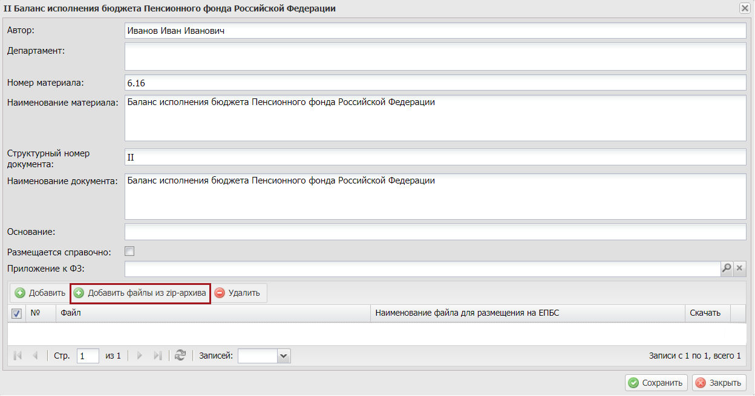
Рисунок 17. Добавление файла из архива
В результате откроется окно «Загрузка файлов из архива», в котором необходимо заполнить поле «Файл» нажатием на кнопку (Рисунок 18).
Важно! Поле «Файл» обязательно для заполнения.
Рисунок 18. Выбор документа
Далее в окне «Открытие» необходимо выбрать соответствующий файл с расширением *.zip и нажать на кнопку «Открыть» (Рисунок 19).
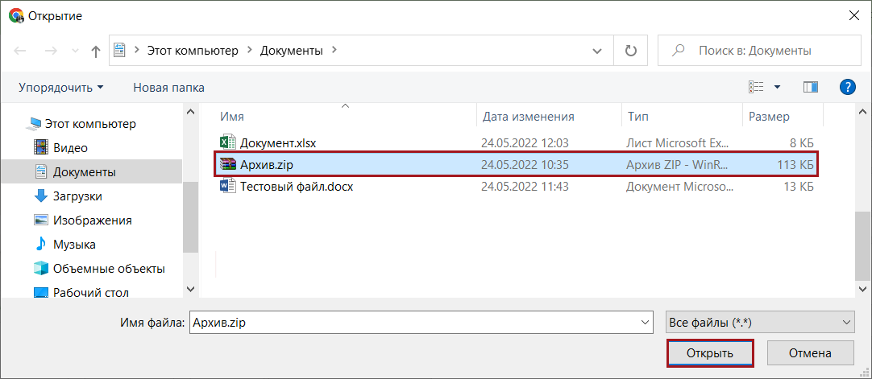
Рисунок 19. Выбор файла вложения
Далее в окне «Загрузка файлов из архива» необходимо нажать на кнопку «Загрузить» (Рисунок 20).
Рисунок 20. Добавление вложения
В открывшемся системном сообщении необходимо нажать на кнопку «ОК» (Рисунок 21).
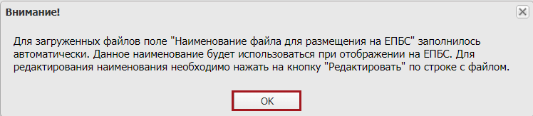
Рисунок 21. Системное сообщение
После этого отобразится системное сообщение, информирующее о результатах загрузки документов из архива (Рисунок 22).
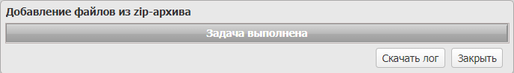
Рисунок 22. Системное сообщение
В результате в окне редактирования документа отобразятся документы из файла с расширением *.zip (Рисунок 23).
Рисунок 23. Новая строка

Удаление материалов и документов к Федеральному закону
Для удаления прикрепленного документа необходимо установить «галочку» напротив соответствующей строки и нажать на кнопку «Удалить» (Рисунок 24).
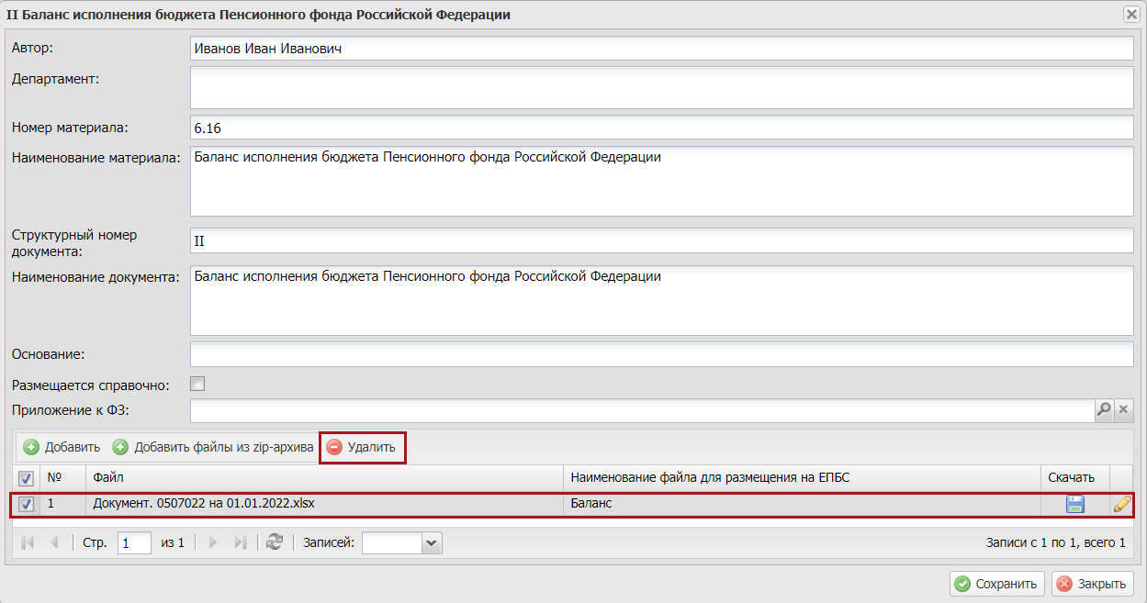
Рисунок 24. Удаление документа
В результате выбранный документ удалится.

Завершение работы с материалами и документами к Федеральному закону
Для сохранения введенных данных и закрытия окна редактирования документа необходимо последовательно нажать на кнопки «Сохранить» и «Закрыть» (Рисунок 25).
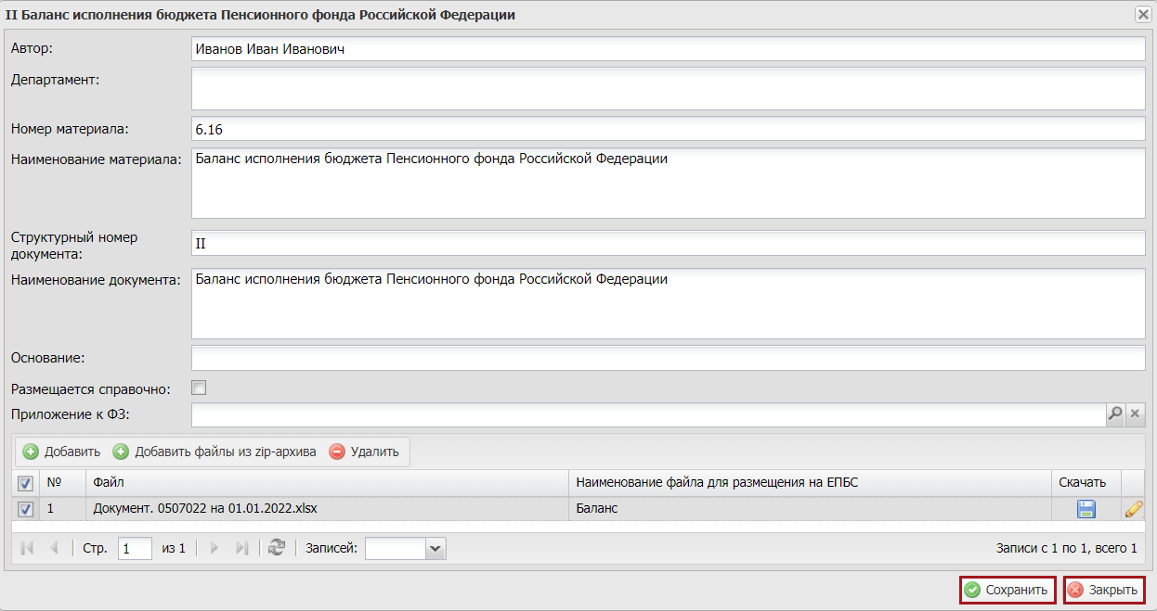
Рисунок 25. Сохранение данных и закрытие окна
В результате статус документа изменится на «Черновик» (Рисунок 26).
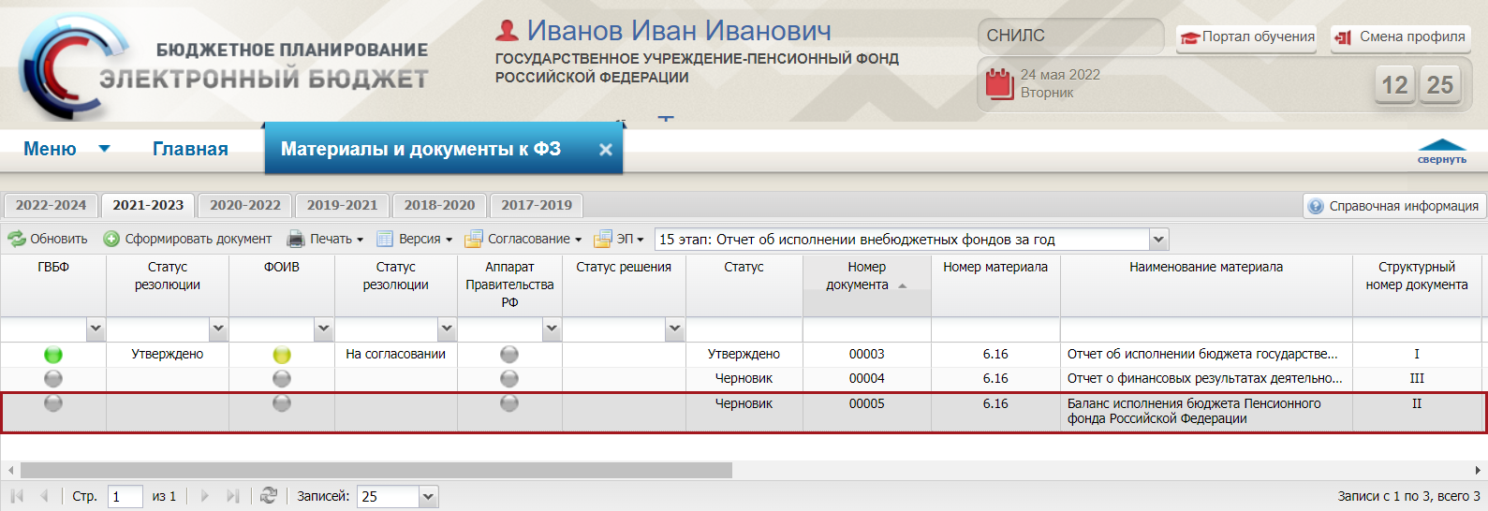
Рисунок 26. Статус документа «Черновик»

Внутреннее согласование документа

Формирование листа согласования
Предусловие: осуществлен вход пользователем с ролью «Формирование материалов к исполнению ФЗ ГВБФ (Ввод данных)».
Для формирования листа согласования необходимо одним нажатием левой кнопки мыши выделить соответствующую строку, нажать на кнопку «Согласование» и выбрать пункт [Согласование] (Рисунок 27).
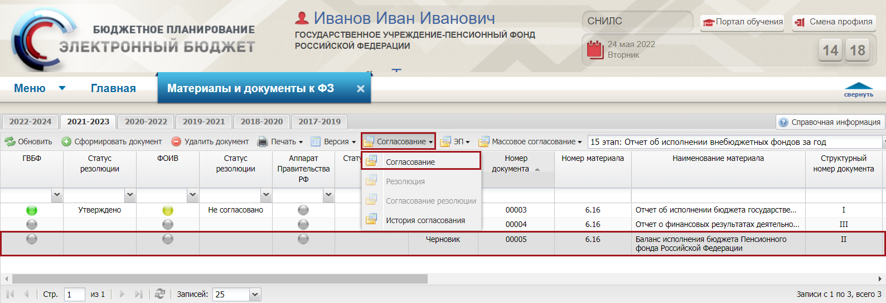
Рисунок 27. Согласование документа
В результате откроется окно «Лист согласования» (Рисунок 28).
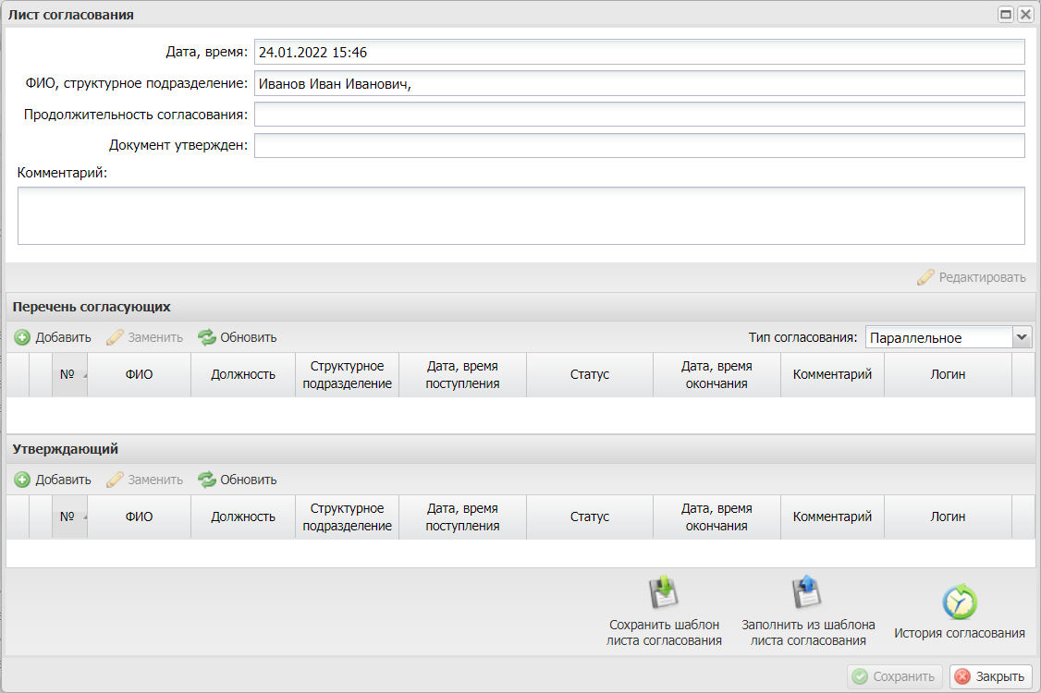
Рисунок 28. Лист согласования

Заполнение листа согласования вручную
Для добавления согласующих и утверждающего вручную необходимо нажать на кнопки «Добавить» (Рисунок 29).
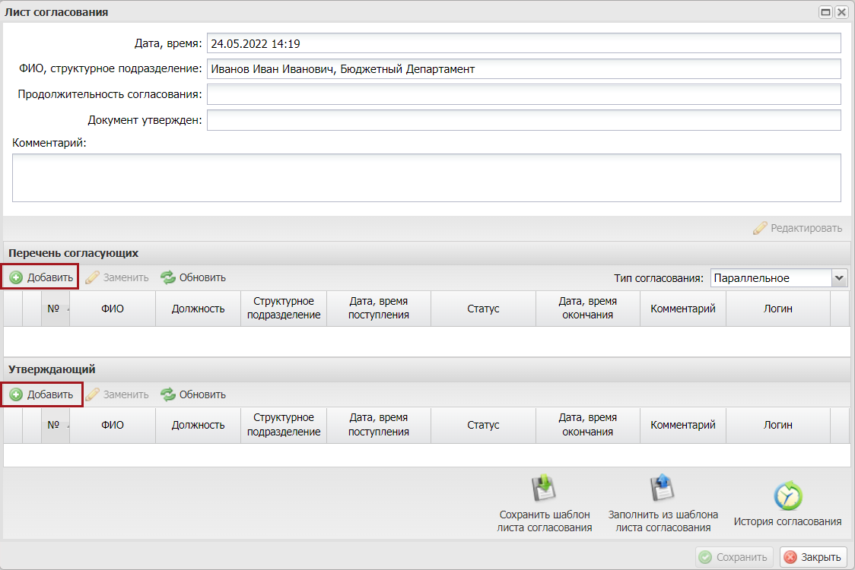
Рисунок 29. Окно «Лист согласования»
В открывшемся окне «Добавление пользователя» необходимо установить «галочку» напротив соответствующей строки и нажать на кнопку «Добавить» (Рисунок 30).
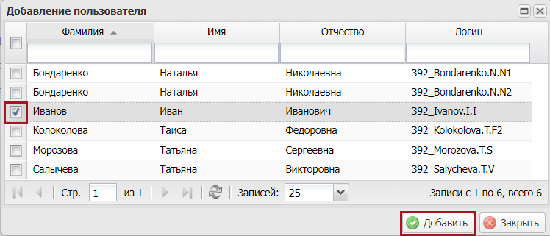
Рисунок 30. Добавление пользователя
Важно! Из списка можно выбрать несколько согласующих лиц и только одно лицо, утверждающее лист согласования. Лист согласования невозможно сохранить, если не выбран утверждающий.
В результате в лист согласования будут добавлены согласующие и утверждающий (Рисунок 31).
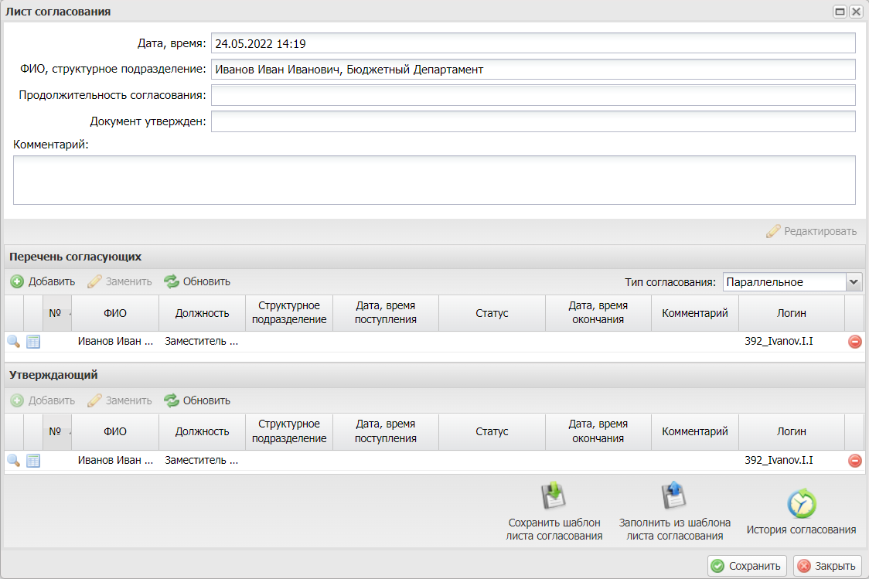
Рисунок 31. Окно «Лист согласования»
После добавления перечня согласующих и утверждающего реализована возможность сохранения листа согласования в качестве шаблона. Для этого необходимо нажать на кнопку «Сохранить шаблон листа согласования» (Рисунок 32).
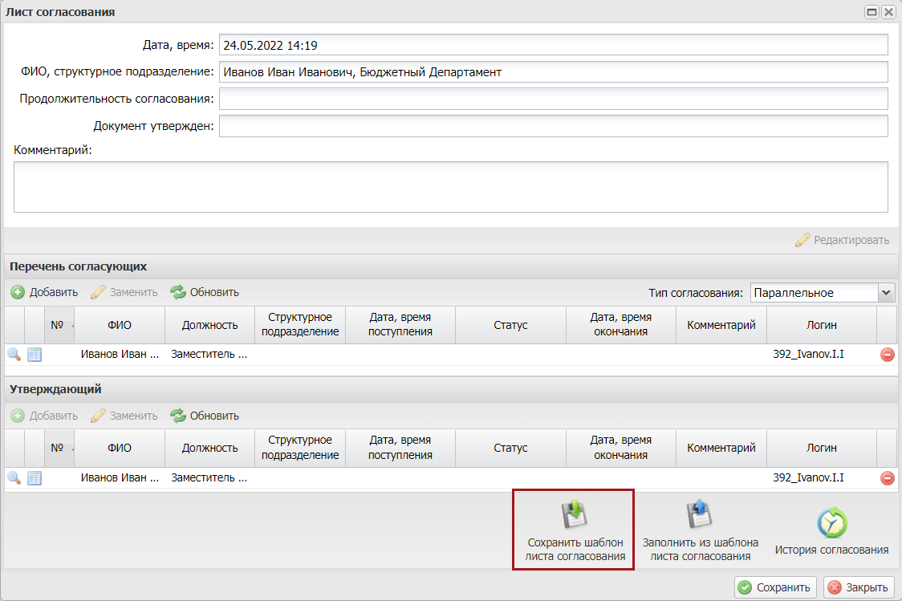
Рисунок 32. Сохранение шаблона листа согласования
После этого откроется окно «Выбор параметров шаблона» (Рисунок 33).
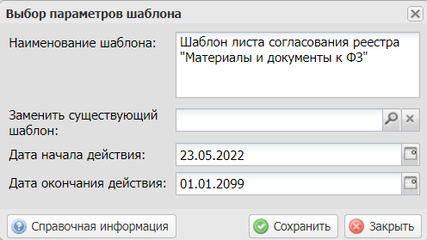
Рисунок 33. Окно «Выбор параметров шаблона»
Поле «Наименование шаблона» заполняется автоматически и редактируется вручную с клавиатуры.
Важно! Поле «Наименование шаблона» обязательно для заполнения.
Поле «Заменить существующий шаблон» заполняется выбором значения из справочника.
Важно! Поле «Заменить существующий шаблон» заполняется в том случае, если необходимо заменить уже созданный ранее шаблон.
Поля «Дата начала действия» и «Дата окончания действия» заполняются автоматически и редактируются выбором значения из календаря.
Важно! Поля «Дата начала действия» и «Дата окончания действия» обязательны для заполнения.
Для сохранения введенных данных необходимо нажать на кнопку «Сохранить» (Рисунок 34).
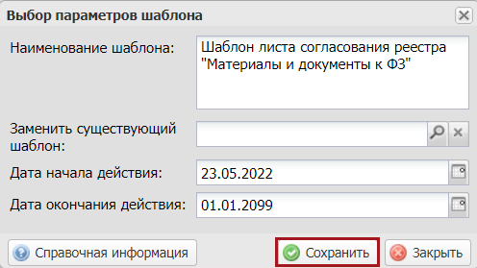
Рисунок 34. Сохранение шаблона
Важно! Если в подразделе «Реестр шаблонов листов согласования» уже имеется шаблон с аналогичным перечнем согласующих и утверждающим, то откроется системное сообщение об отмене сохранения шаблона (Рисунок 35).
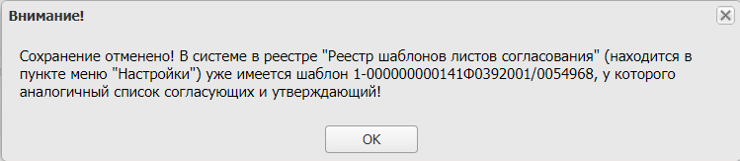
Рисунок 35. Системное сообщение
Важно! Если в блоке «Утверждающий» не выбран пользователь, то откроется системное сообщение о необходимости заполнения блока «Утверждающий» (Рисунок 36).
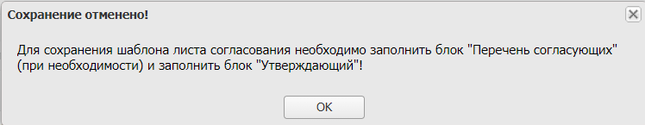
Рисунок 36. Системное сообщение
В результате откроется системное сообщение об успешном сохранении шаблона листа согласования (Рисунок 37).
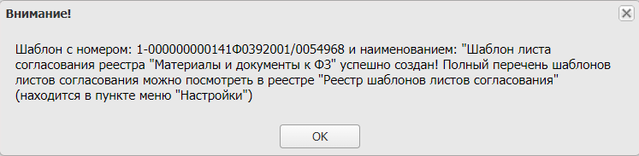
Рисунок 37. Системное сообщение

Заполнение листа согласования на основании шаблона
Для заполнения листа согласования на основании шаблона необходимо нажать на кнопку «Заполнить из шаблона листа согласования» (Рисунок 38).
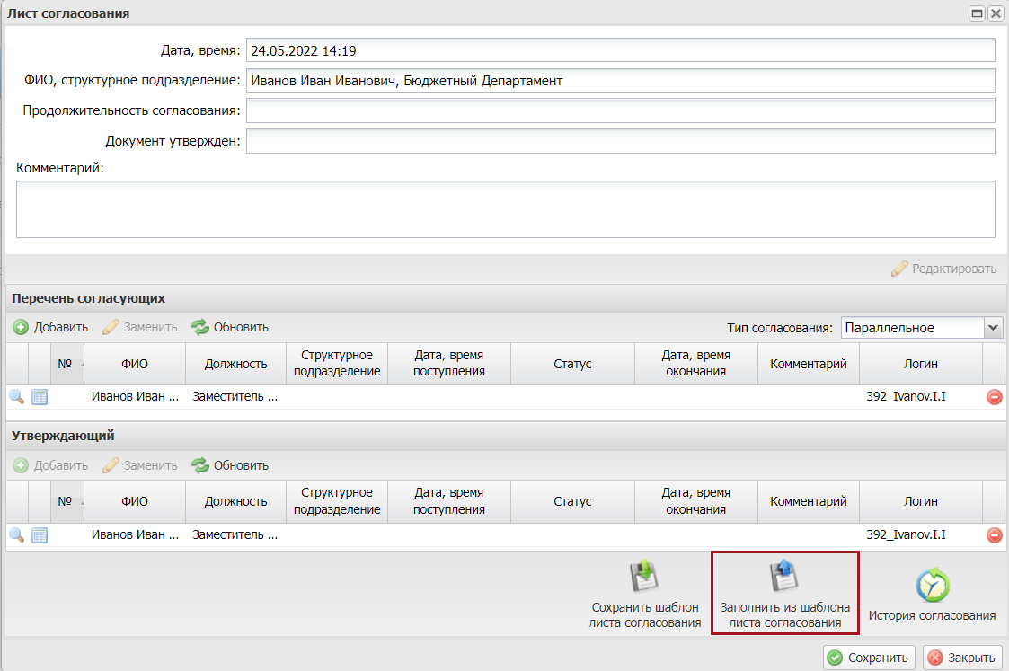
Рисунок 38. Заполнение из шаблона листа согласования
Важно! Кнопка «Заполнить из шаблона листа согласования» доступна только при формировании листа согласования.
Важно! Использование шаблона возможно в рамках учреждения, к которому относится пользователь.
Важно! Использование шаблона возможно только в том подразделе, в котором он сформирован.
Важно! Если ранее пользователем или другими участниками учреждения не создавались шаблоны, то заполнение листа согласования на основании шаблона невозможно.
После этого откроется окно «Выбор шаблона листа согласования», в котором необходимо установить «галочку» напротив соответствующего шаблона и нажать на кнопку «Выбрать» (Рисунок 39).
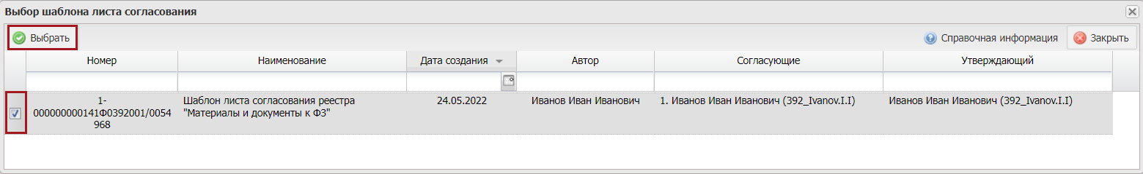
Рисунок 39. Окно «Выбор шаблона листа согласования»
В результате лист согласования заполнится на основании выбранного шаблона (Рисунок 40).
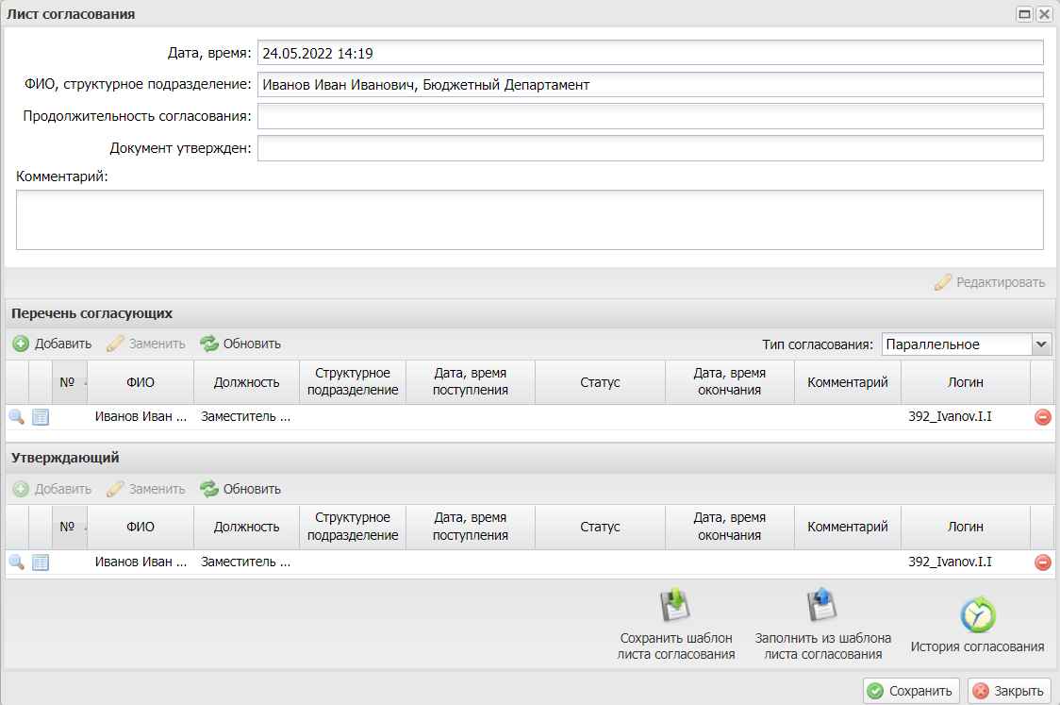
Рисунок 40. Лист согласования, заполненный на основании шаблона

Выбор типа согласования
Примечание. В поле «Тип согласования» по умолчанию установлено значение «Параллельное» (Рисунок 41).
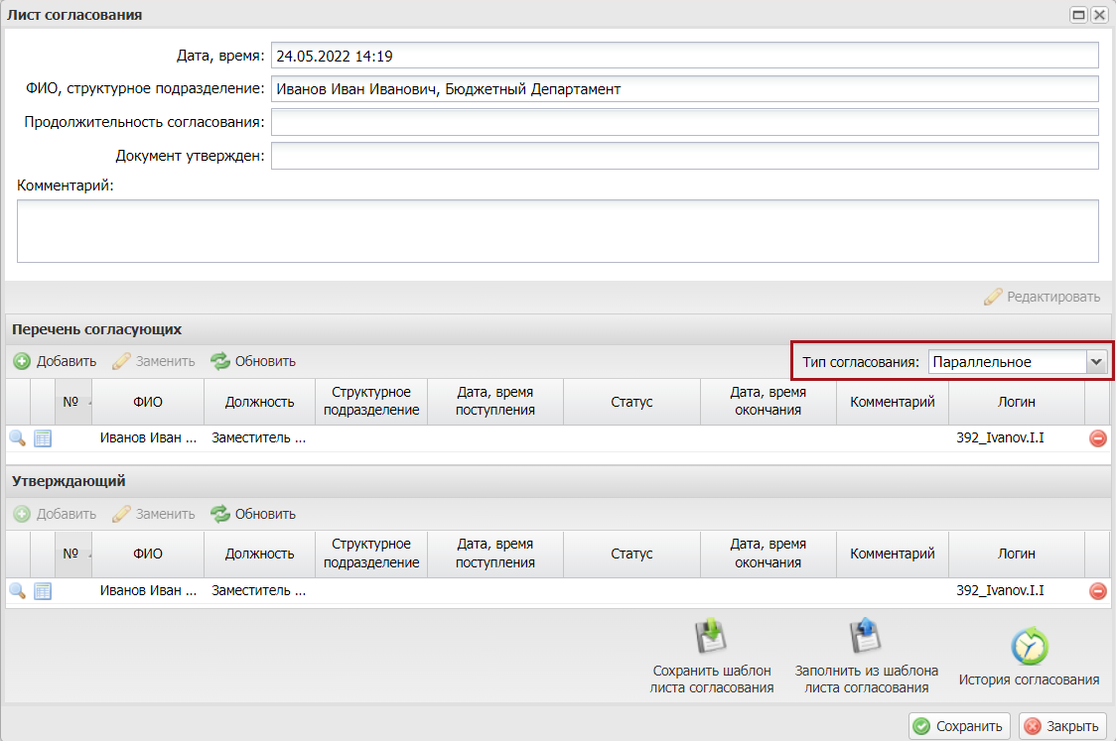
Рисунок 41. Тип согласования
Для изменения типа согласования на «Последовательное» необходимо нажать на кнопку и из раскрывающегося списка выбрать значение «Последовательное» (Рисунок 42).
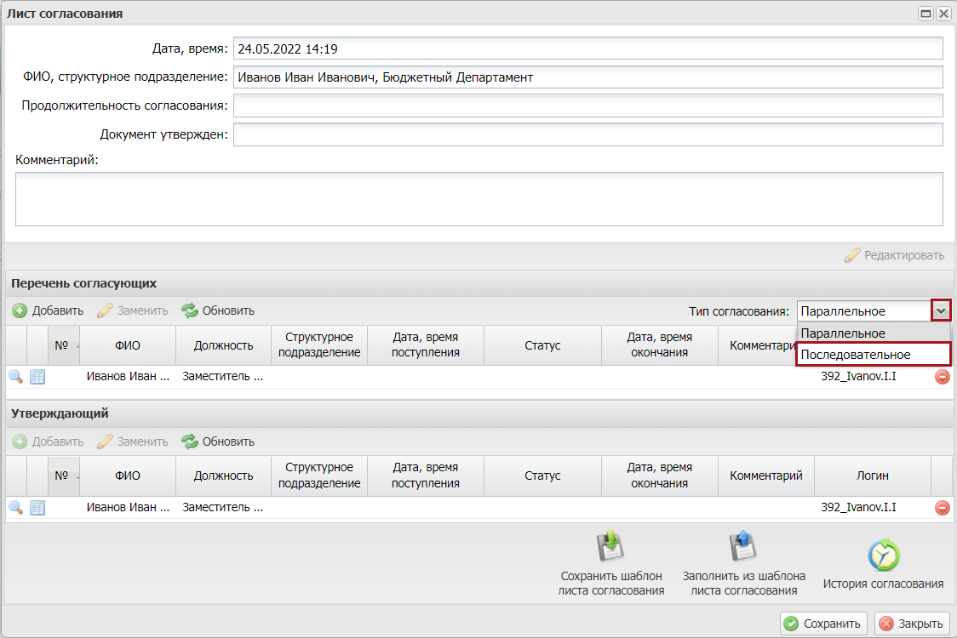
Рисунок 42. Тип согласования

Сохранение и редактирование листа согласования
Для сохранения листа согласования необходимо нажать на кнопку «Сохранить» (Рисунок 43).
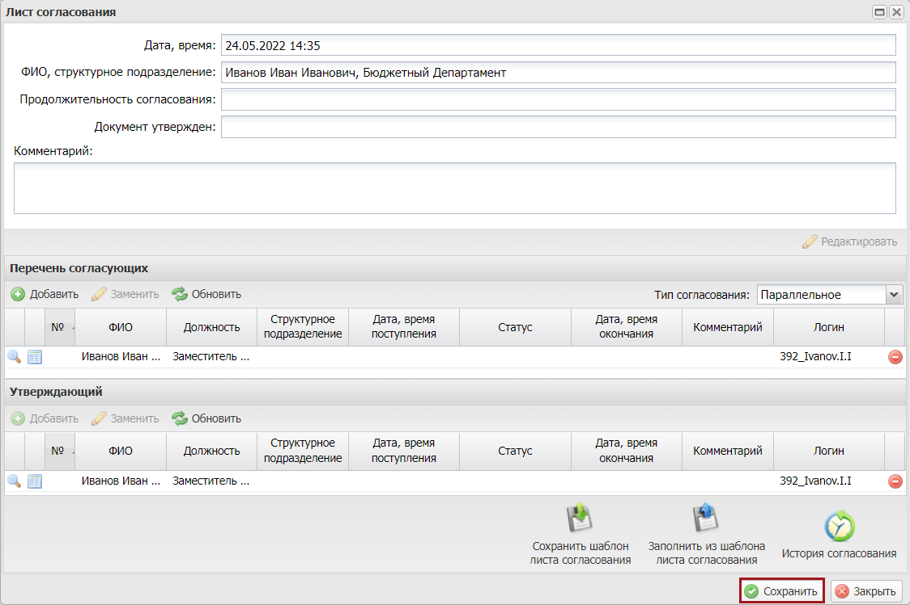
Рисунок 43. Сохранение данных
В результате статус соответствующей строки изменится на «На согласовании» (Рисунок 44).
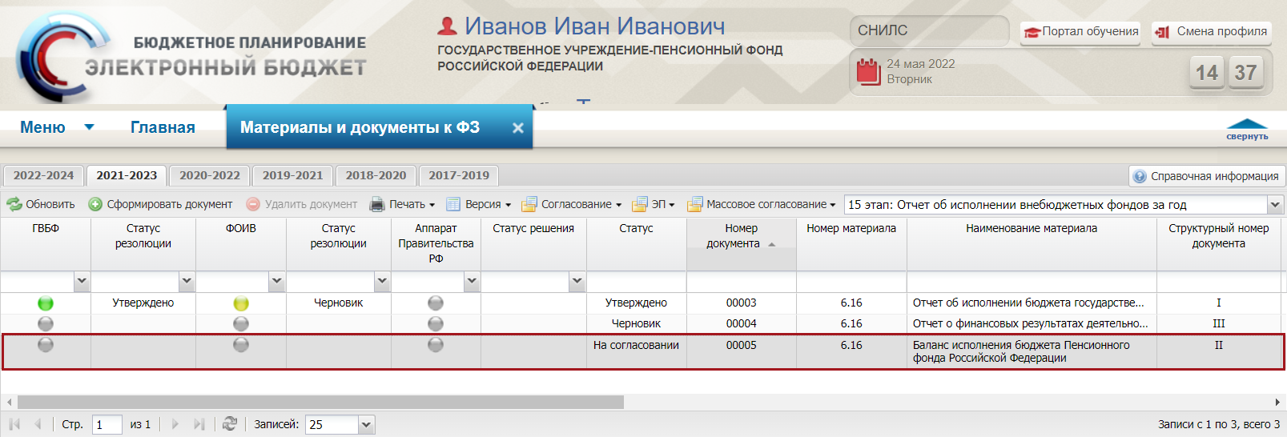
Рисунок 44. Статус строки «На согласовании»
До начала процесса согласования автору листа согласования доступно редактирование перечня согласующих и утверждающего.
Важно! Удаление ранее выбранного согласующего или утверждающего лица возможно лишь с последующей заменой согласующего или утверждающего лица и, если согласующие или утверждающее лица не приступили к процессу согласования.
Для редактирования перечня согласующих или утверждающих, необходимо нажать на кнопку «Редактировать» (Рисунок 45).
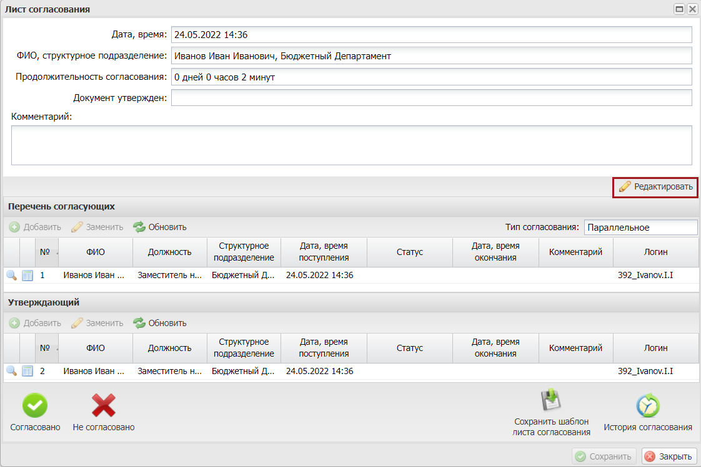
Рисунок 45. Окно «Лист согласования»
Для удаления согласующего лица необходимо нажать на кнопку «Удалить» (Рисунок 46).
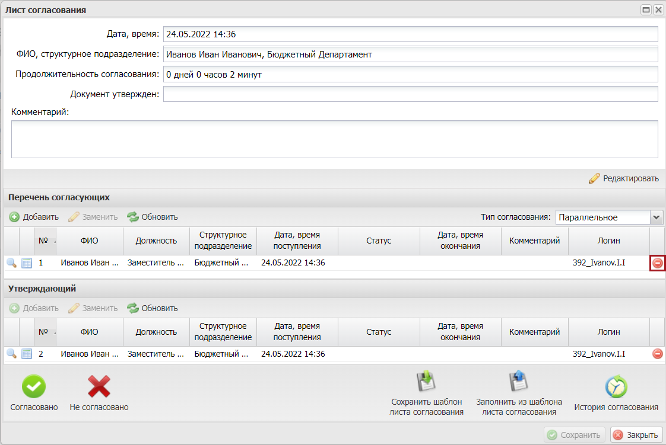
Рисунок 46. Окно «Лист согласования»
В результате выбранная строка удалится.
После этого для добавления нового согласующего лица необходимо нажать на кнопку «Добавить» (Рисунок 47).
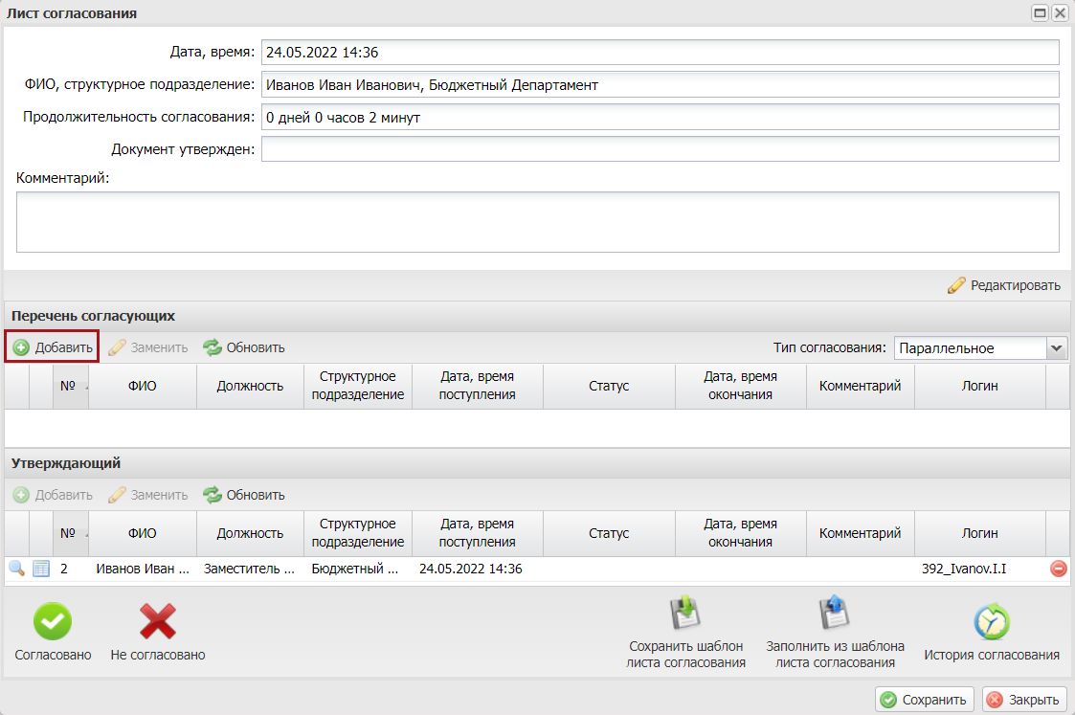
Рисунок 47. Окно «Лист согласования»
Далее в открывшемся окне «Добавление пользователя» необходимо установить «галочку» напротив соответствующей строки и нажать на кнопку «Добавить» (Рисунок 48).
Рисунок 48. Добавление пользователя
Для замены согласующего лица необходимо одним нажатием левой кнопки мыши выделить соответствующую строку и нажать на кнопку «Заменить» (Рисунок 49).
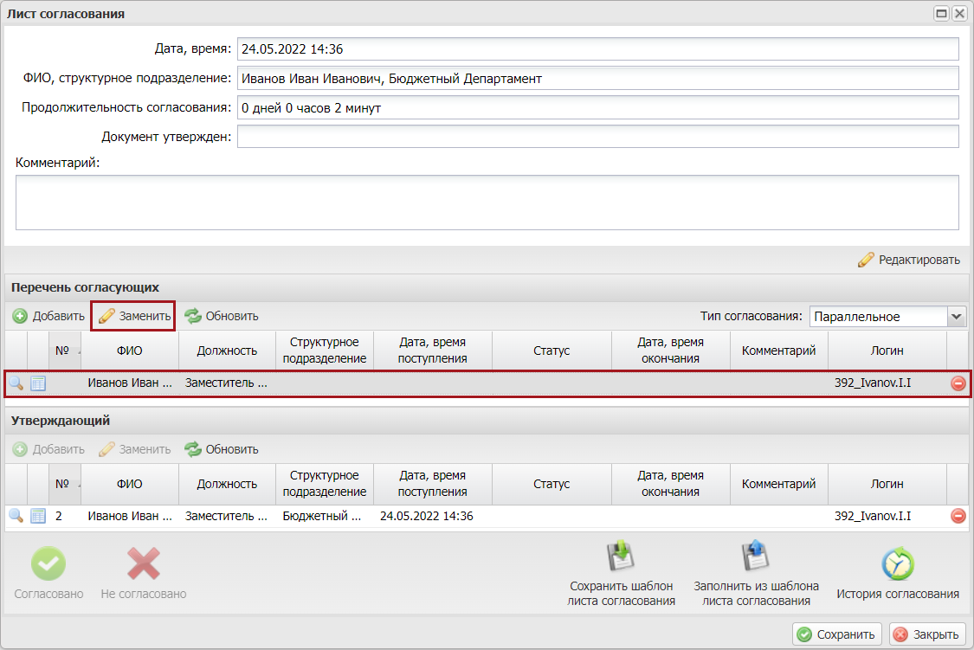
Рисунок 49. Замена пользователя
Далее в открывшемся окне «Добавление пользователя» необходимо установить «галочку» напротив соответствующей строки и нажать на кнопку «Добавить» (Рисунок 50).
Рисунок 50. Добавление пользователя
Для сохранения внесенных изменений необходимо нажать на кнопку «Сохранить» (Рисунок 51).
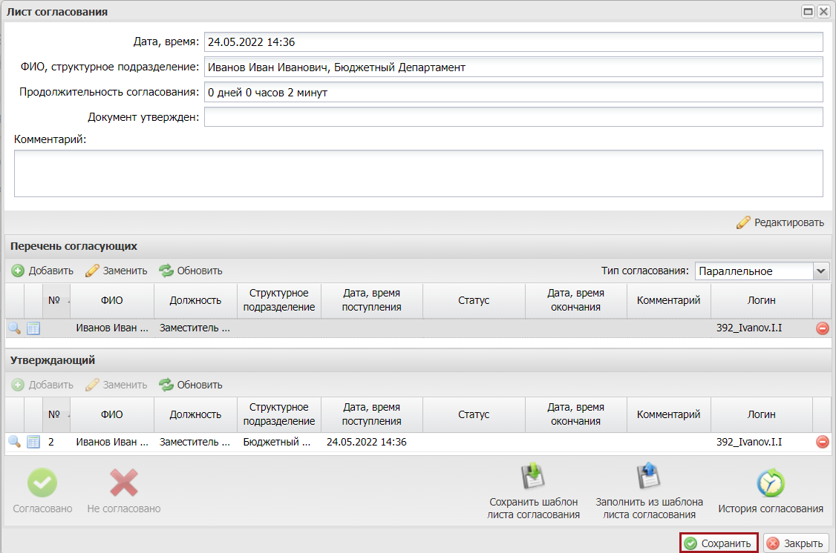
Рисунок 51. Сохранение листа согласования.
После формирования листа согласования, внесенные в перечень согласующих и утверждающих, последовательно осуществляют согласование документа согласно п.п. 2.2.2 и 2.2.3 настоящего руководства пользователя.

Согласование
Предусловие: осуществлен вход пользователем с ролью «Формирование материалов к исполнению ФЗ ГВБФ (Согласование)».
Для согласования документа согласующему необходимо одним нажатием левой кнопки мыши выделить соответствующую строку, нажать на кнопку «Согласование» и выбрать пункт [Согласование] (Рисунок 52).
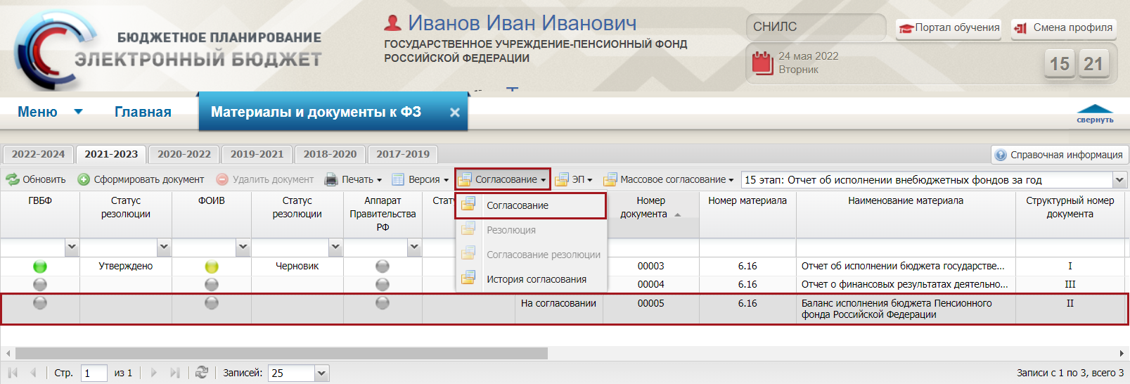
Рисунок 52. Согласование документа
При необходимости согласующее лицо может назначить другое ответственное за согласование лицо согласно описанию в п.п 2.2.1 настоящего руководства пользователя.
В открывшемся окне «Лист согласования» необходимо нажать на кнопку «Согласовано» (Рисунок 53).
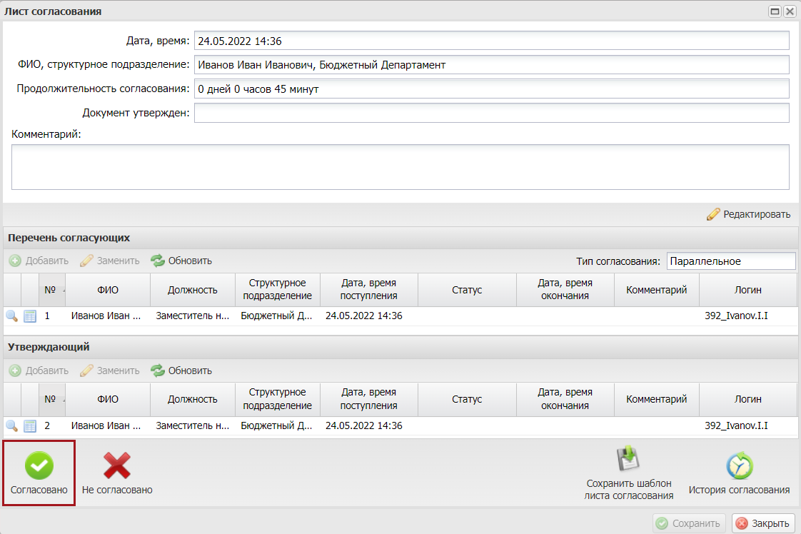
Рисунок 53. Лист согласования
В результате статус документа изменится на «Согласовано» (Рисунок 54).
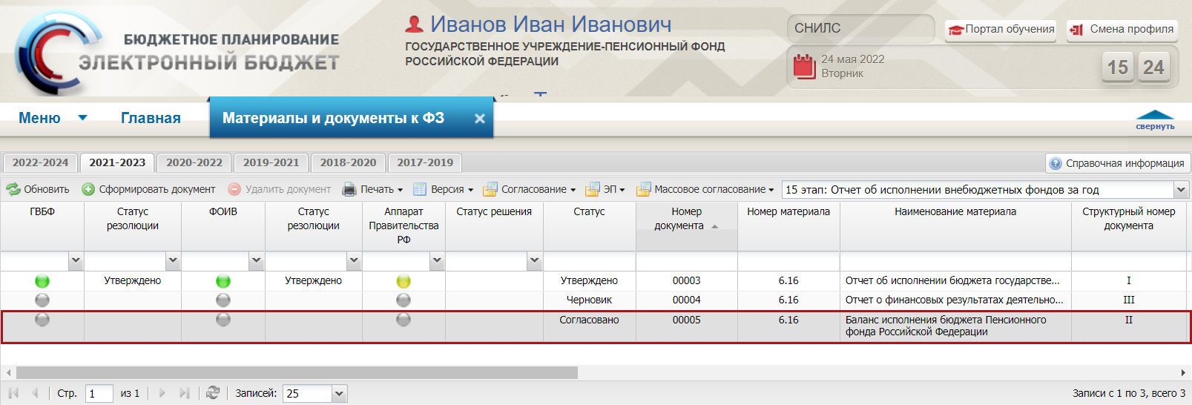
Рисунок 54. Строка со статусом «Согласовано»
Для отказа в согласовании документа согласующему необходимо одним нажатием левой кнопки мыши выделить соответствующую строку, нажать на кнопку «Согласование» и выбрать пункт [Согласование] (Рисунок 55).
Рисунок 55. Отказ в согласовании документа
В открывшемся окне «Лист согласования» необходимо нажать на кнопку «Не согласовано» (Рисунок 56).
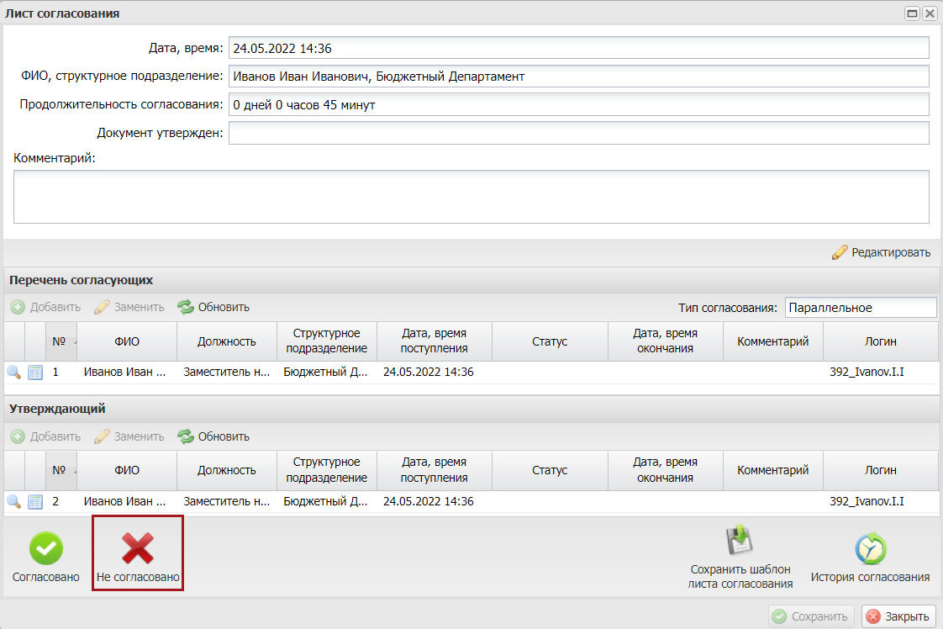
Рисунок 56. Лист согласования
В открывшемся окне «Ввод комментария» необходимо вручную с клавиатуры заполнить поле «Комментарий» и нажать на кнопку «Применить» (Рисунок 57).
Важно! Поле «Комментарий» обязательно для заполнения.
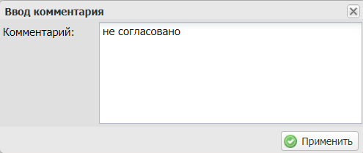
Рисунок 57. Окно ввода комментария
После этого статус документа изменится на «Не согласовано» (Рисунок 58).
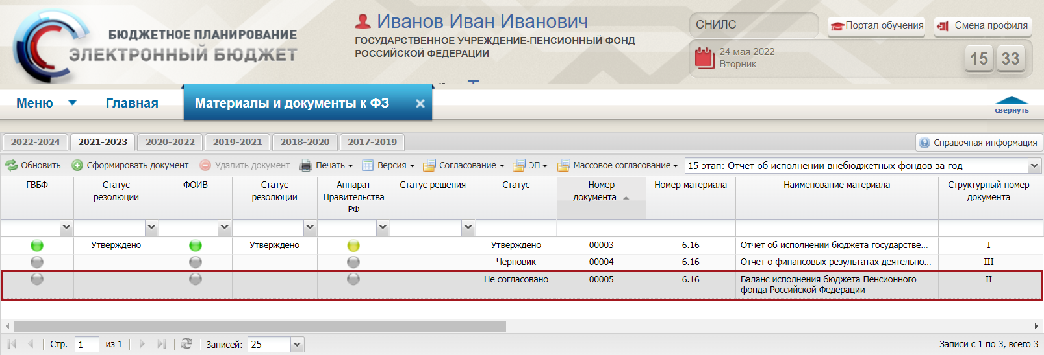
Рисунок 58. Строка со статусом «Не согласовано»

Утверждение
Предусловие: осуществлен вход пользователем с ролью «Формирование материалов к исполнению ФЗ ГВБФ (Утверждение)».
Для утверждения документа утверждающему необходимо одним нажатием левой кнопки мыши выделить соответствующую строку, нажать на кнопку «Согласование» и выбрать пункт [Согласование] (Рисунок 59).
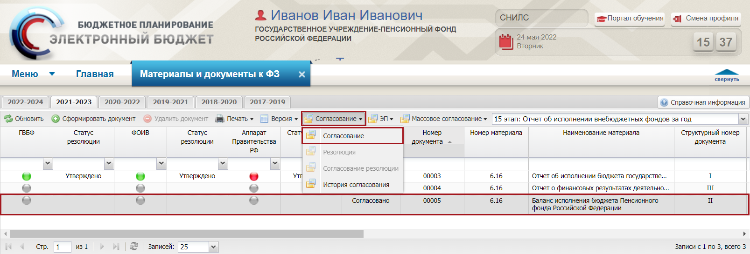
Рисунок 59. Утверждение документа
При необходимости утверждающее лицо может назначить другое ответственное за утверждение лицо согласно описанию в п.п. 2.2.1 настоящего руководства пользователя.
В открывшемся окне «Лист согласования» необходимо нажать на кнопку «Утверждено» (Рисунок 60).
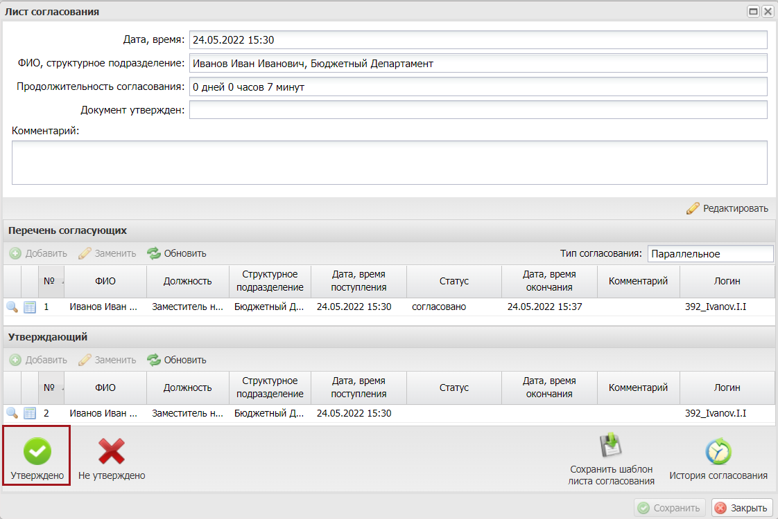
Рисунок 60 Лист согласования
После этого откроется окно «Документ для подписи», в котором необходимо проверить корректность представленных данных.
Если при проверке документа ошибки не обнаружены, необходимо нажать на кнопку «Подписать» (Рисунок 61).
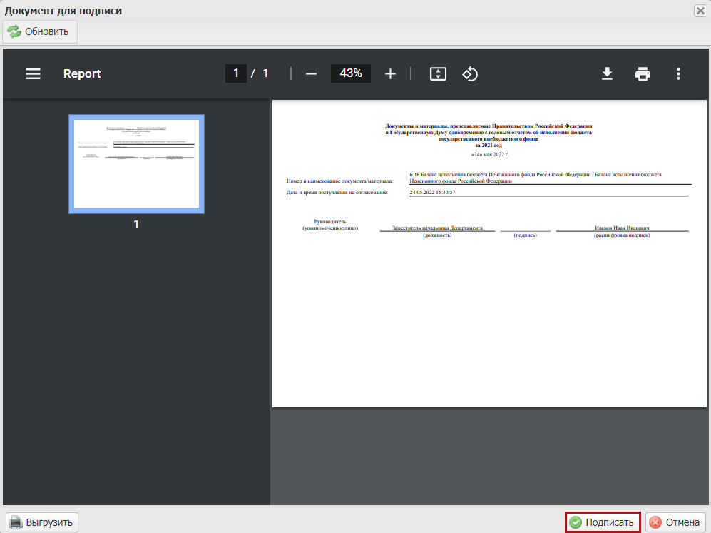
Рисунок 61. Просмотр документа для подписи
Далее в открывшемся окне «Подпись» необходимо нажать на кнопку (1), выбрать из раскрывающегося списка соответствующий сертификат (2) и нажать кнопку «Подписать» (3) (Рисунок 62).
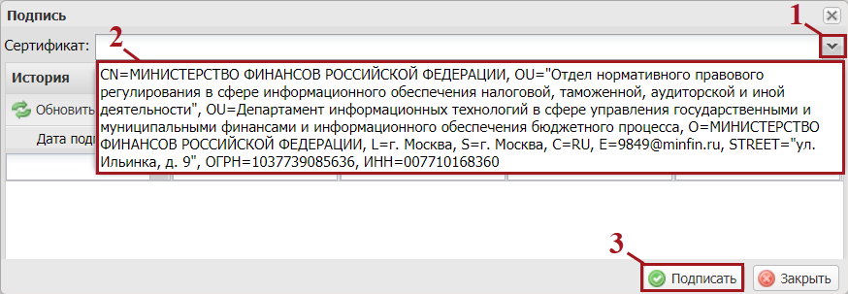
Рисунок 62. Выбор сертификата
После этого статус документа изменится на «Утверждено» и индикатор внешнего согласования в графе «ГВБФ» отобразится желтым цветом (Рисунок 63).
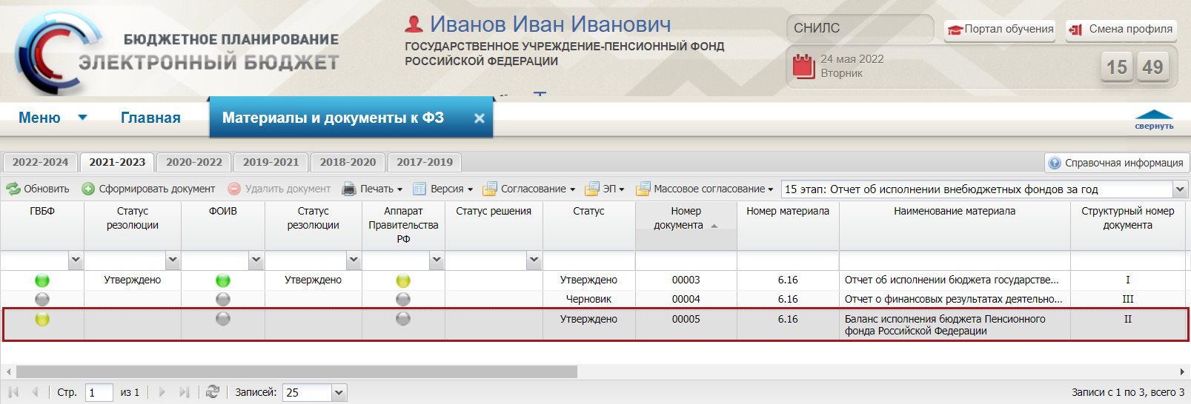
Рисунок 63. Индикаторы внешнего согласования
Для отказа в утверждении документа утверждающему необходимо одним нажатием левой кнопки мыши выделить соответствующую строку, нажать на кнопку «Согласование» и выбрать пункт [Согласование] (Рисунок 64).
Рисунок 64. Отказ в утверждении документа
В открывшемся окне «Лист согласования» необходимо нажать на кнопку «Не утверждено» (Рисунок 65).
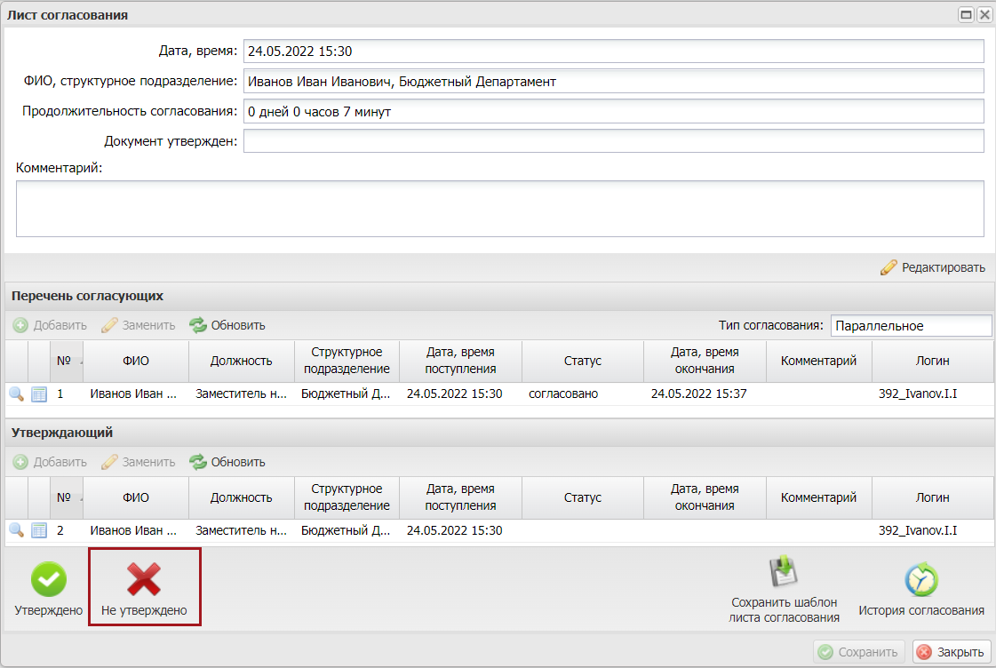
Рисунок 65. Лист согласования
После этого статус документа изменится на «Не согласовано» (Рисунок 66).
Рисунок 66. Индикаторы внешнего согласования

Редактирование и повторное согласование
Для устранения замечаний и повторной отправки документа на согласование необходимо одним нажатием левой кнопки мыши выделить несогласованную строку, нажать на кнопку «Согласование» и выбрать пункт [Согласование] (Рисунок 67).
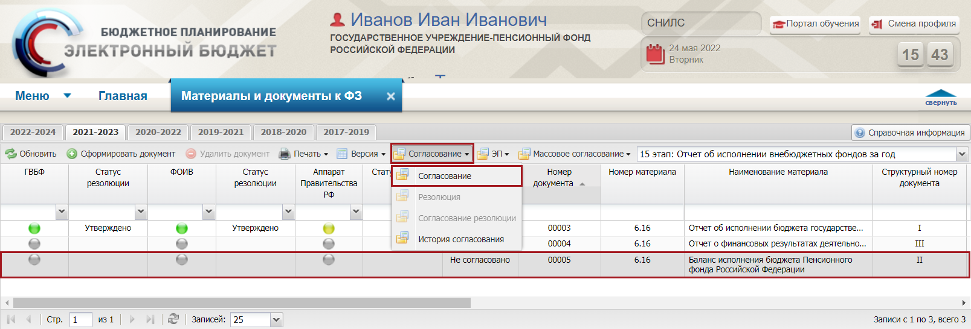
Рисунок 67. Редактирование и повторная отправка документа на согласование
В открывшемся окне «Лист согласования» для устранения замечаний и повторной отправки на согласование необходимо нажать на кнопку «Перейти к редактированию» (Рисунок 68).
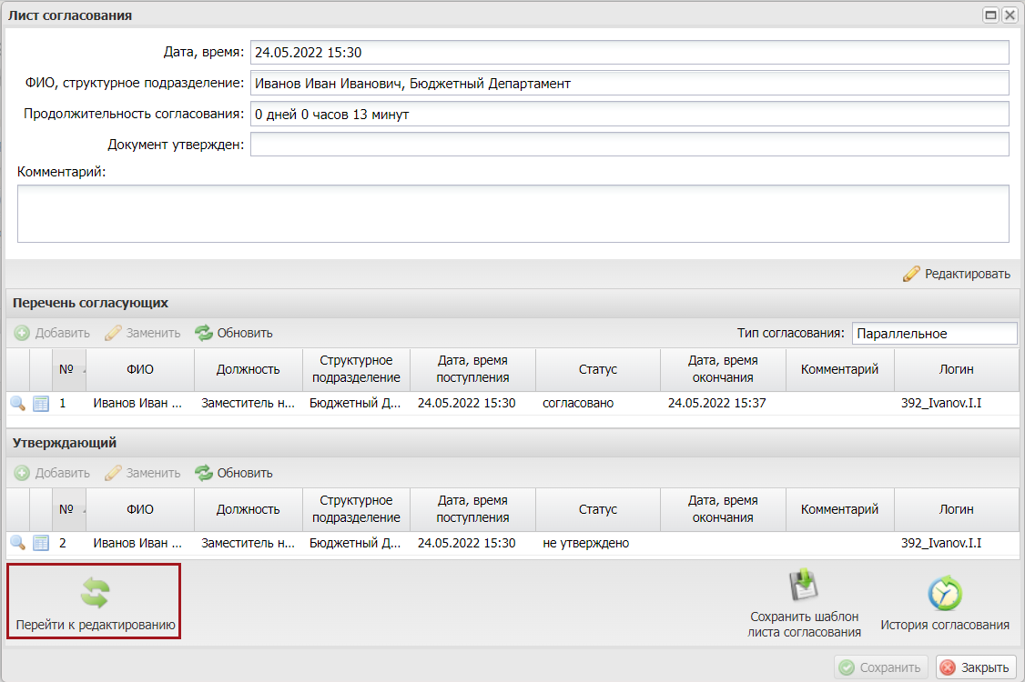
Рисунок 68. Переход к редактированию
Для просмотра истории согласования необходимо в окне «Лист согласования» нажать на кнопку «История согласования» (Рисунок 69).
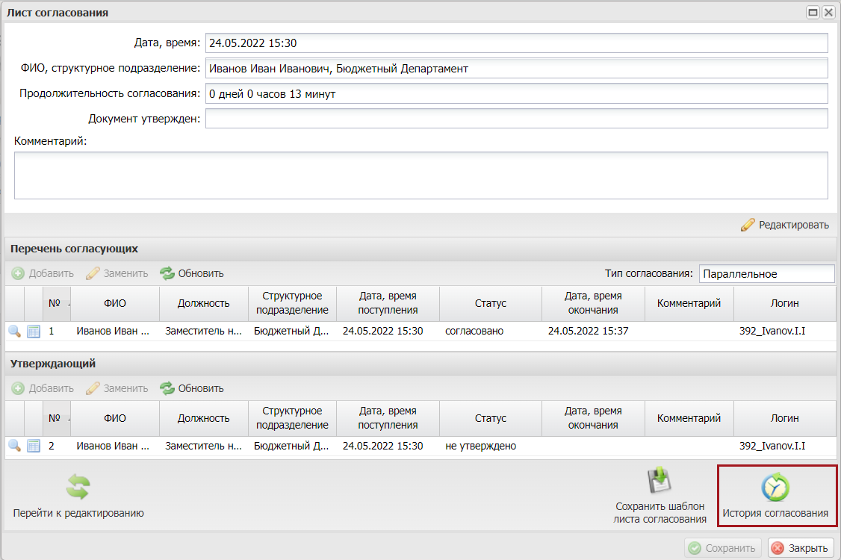
Рисунок 69. Просмотр истории согласования

Внешнее согласование

Формирование резолюции
Предусловие: осуществлен вход пользователем с ролью «Формирование материалов к исполнению ФЗ ГВБФ (Ввод данных)».
Для формирования резолюции необходимо одним нажатием левой кнопки мыши выделить соответствующую строку, нажать на кнопку «Согласование» и выбрать пункт [Резолюция] (Рисунок 70).
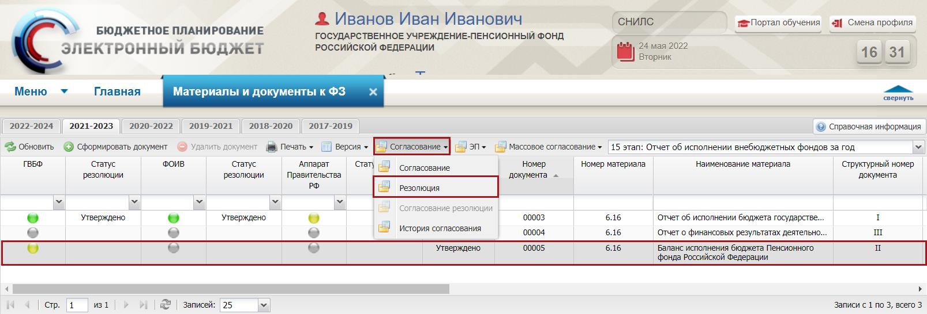
Рисунок 70. Формирование резолюции
В результате откроется окно «Резолюция» (Рисунок 71).
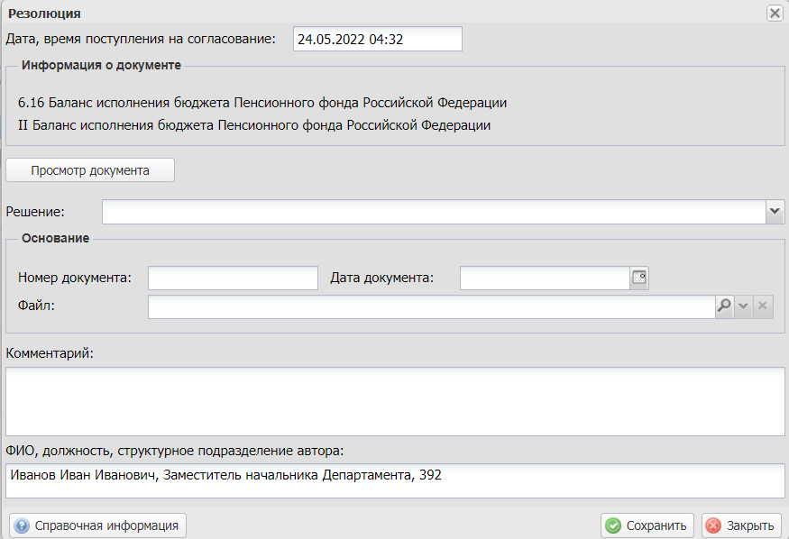
Рисунок 71. Окно «Резолюция»
Поле «Дата, время поступления на согласование» заполняется автоматически и недоступно для заполнения.
Область «Информация о документе» заполняется автоматически и недоступна для редактирования.
Поле «Решение» заполняется выбором значения из раскрывающегося списка.
Важно! Поле «Решение» обязательно для заполнения.
В области «Основание» поле «Номер документа» заполняется вручную с клавиатуры.
Поле «Дата документа» заполняется вручную с клавиатуры или выбором значения из календаря.
Поле «Файл» заполняется нажатием на кнопку .
Поле «Комментарий» заполняется вручную с клавиатуры.
Важно! Поле «Комментарий» обязательно для заполнения, если в поле «Решение» выбрано значение «Не согласовано».
Поле «ФИО, должность, структурное подразделение автора» заполняется автоматически.
После заполнения полей необходимо нажать на кнопку «Сохранить» (Рисунок 72).
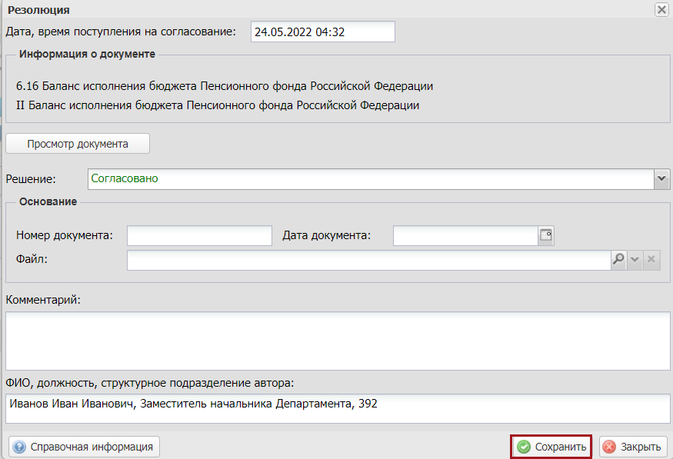
Рисунок 72. Сохранение внесенных данных
После формирования резолюции необходимо сформировать лист согласования согласно описанию в п.п. 2.1.2 настоящего руководства пользователя.

Формирование листа согласования
Предусловие: осуществлен вход пользователем с ролью «Формирование материалов к исполнению ФЗ ГВБФ (Ввод данных)».
Для формирования листа согласования необходимо одним нажатием левой кнопки мыши выделить соответствующую строку, нажать на кнопку «Согласование» и выбрать пункт [Согласование резолюции] (Рисунок 73).
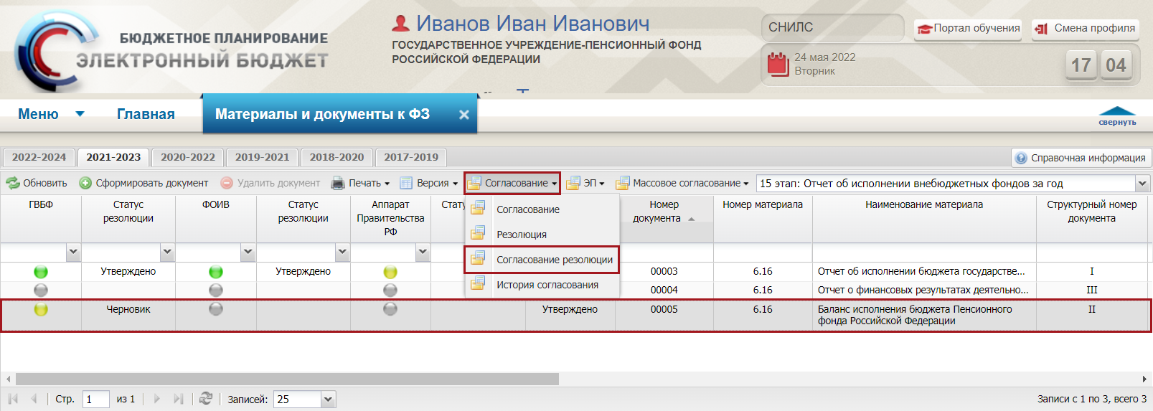
Рисунок 73. Формирование листа согласования
Далее формирование листа согласования осуществляется аналогично описанию в п.п. 2.2.1 настоящего руководства пользователя.

Согласование
Предусловие: осуществлен вход пользователем с ролью «Формирование материалов к исполнению ФЗ ГВБФ (Согласование)».
Для согласования резолюции необходимо одним нажатием левой кнопки мыши выделить соответствующую строку, нажать на кнопку «Согласование» и выбрать пункт [Согласование резолюции] (Рисунок 74).
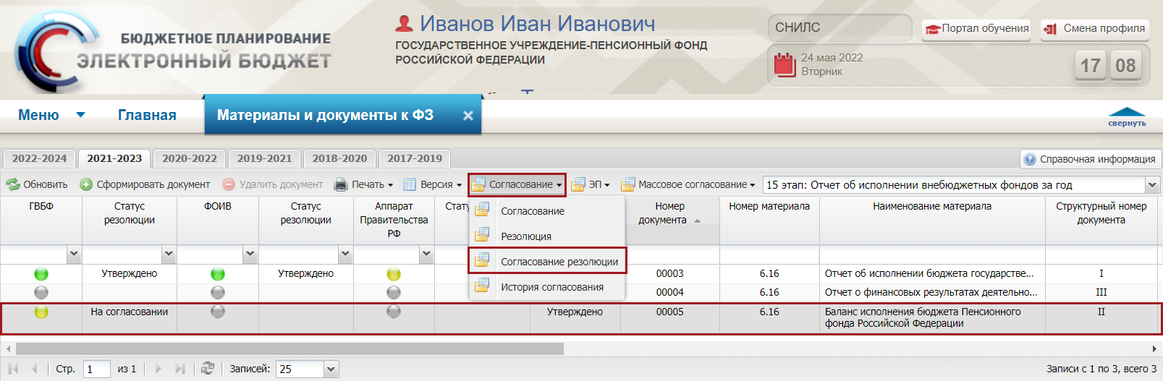
Рисунок 74. Согласование резолюции
Далее процесс согласования осуществляется аналогично описанию в п.п. 2.2.2 настоящего руководства пользователя.

Утверждение
Предусловие: осуществлен вход пользователем с ролью «Формирование материалов к исполнению ФЗ ГВБФ (Утверждение)».
Для утверждения резолюции необходимо одним нажатием левой кнопки мыши выделить соответствующую строку, нажать на кнопку «Согласование» и выбрать пункт [Согласование резолюции] (Рисунок 75).
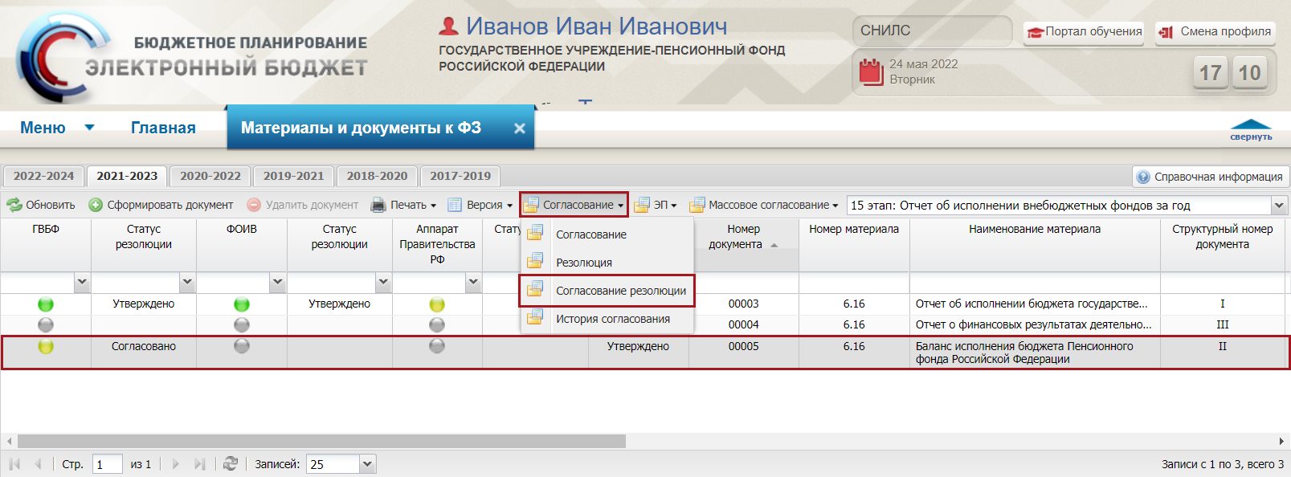
Рисунок 75. Согласование резолюции
В открывшемся окне «Лист согласования» необходимо нажать на кнопку «Утверждено» (Рисунок 76).
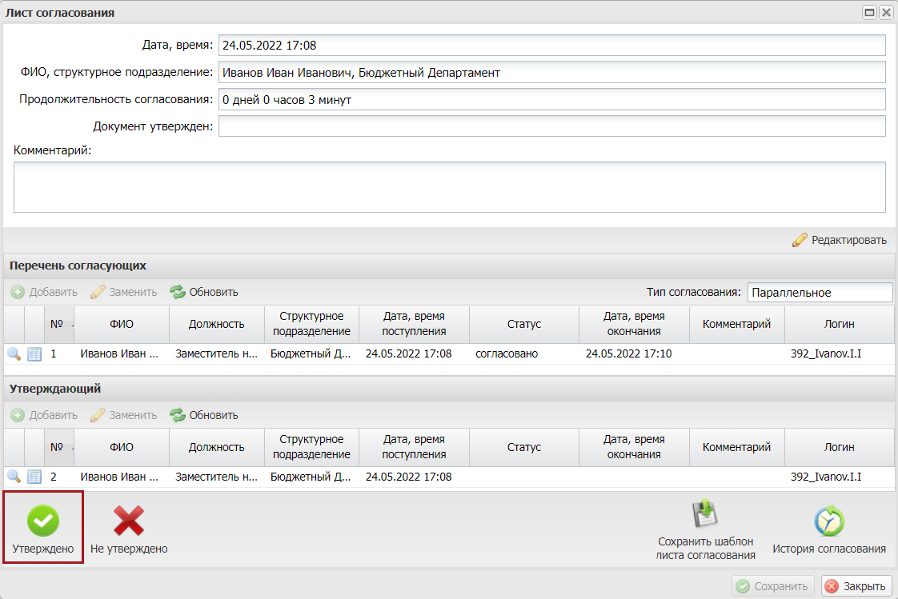
Рисунок 76. Окно «Лист согласования»
После этого откроется окно «Документ для подписи», в котором необходимо проверить корректность представленных данных.
Если при проверке документа ошибки не обнаружены, необходимо нажать на кнопку «Подписать» (Рисунок 77).
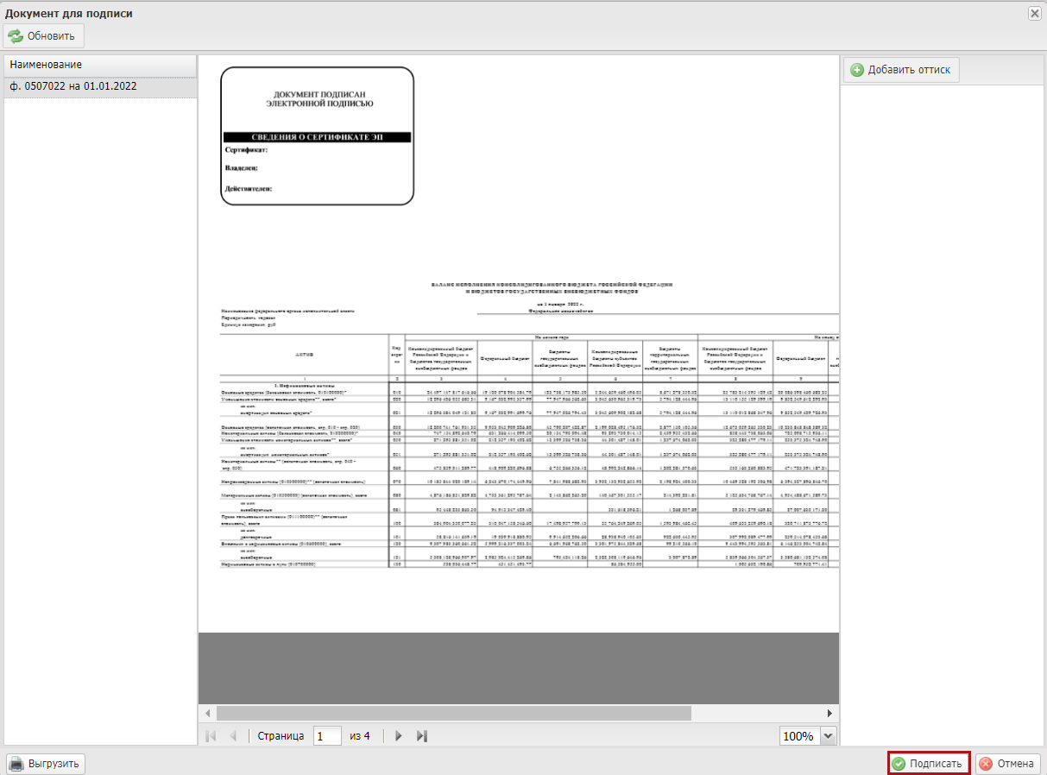
Рисунок 77. Документ для подписи
Примечание. Приложенные ранее к документу вложения отобразятся в области «Наименование» (Рисунок 7).
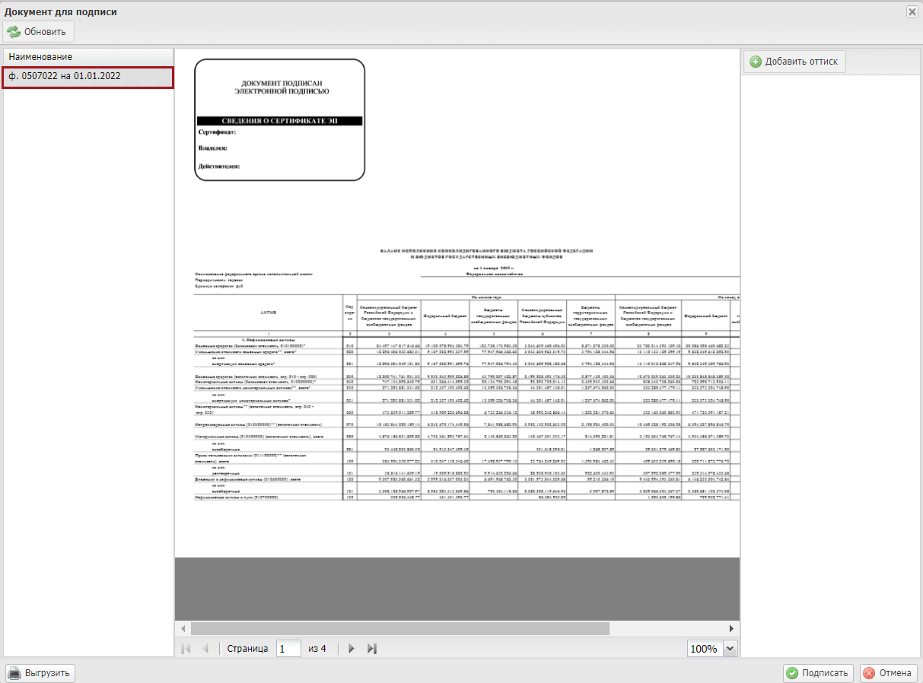
Рисунок 78. Приложенные файлы
Далее процесс утверждения осуществляется аналогично описанию в п.п. 2.2.3 настоящего руководства пользователя.
В результате статус соответствующей строки в графе «Статус резолюции» изменится на «Утверждено» и индикатор внешнего согласования «ГВБФ» отобразится зеленым цветом (Рисунок 79).
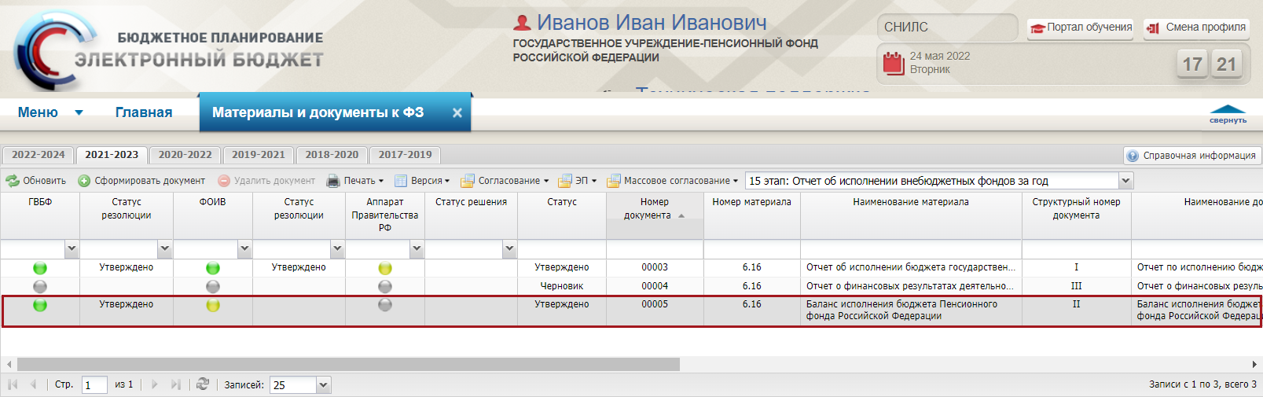
Рисунок 79. Статус строки «Утверждено»

Редактирование и повторное согласование
Для устранения замечаний и повторной отправки документа на согласование необходимо одним нажатием левой кнопки мыши выделить несогласованную строку, нажать на кнопку «Согласование» и выбрать пункт [Согласование резолюции] (Рисунок 80).
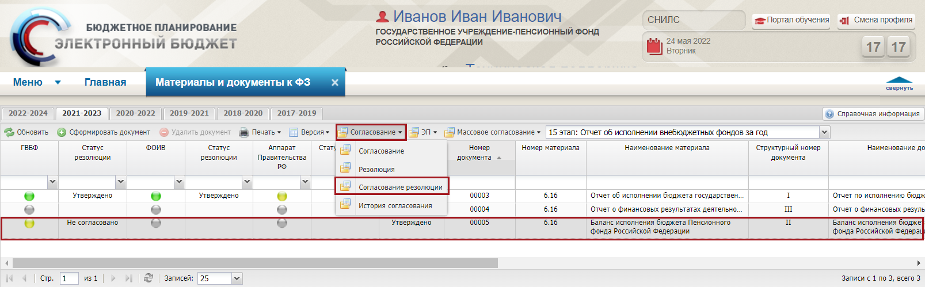
Рисунок 80. Редактирование и повторное согласование
Далее процесс редактирования документа осуществляется аналогично описанию в п.п. 2.2.4 настоящего руководства пользователя.

Работа в подразделе «Формирование информации для размещения НА ЕПБС (федеральный бюджет)»
Для перехода к подразделу «Формирование информации для размещения НА ЕПБС (федеральный бюджет)» необходимо в главном окне Системы выбрать вкладку «Меню» (1), в открывшейся колонке выбрать раздел «Информация для размещения на ЕПБС» (2) и открыть подраздел «Формирование информации для размещения на ЕПБС (федеральный бюджет)» (3) (Рисунок 81).
к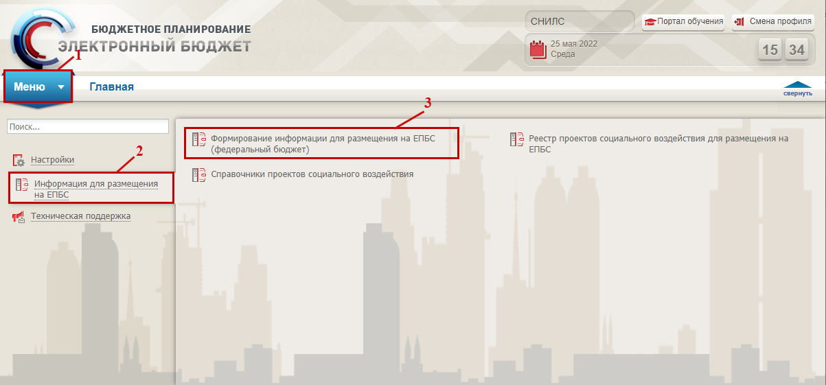
Рисунок 81. Переход к подразделу «Формирование информации для размещения на ЕПБС (федеральный бюджет)»
В результате откроется подраздел «Формирование информации для размещения на ЕПБС (федеральный бюджет)», в котором необходимо выбрать соответствующий бюджетный цикл «2021-2023» (Рисунок 82).
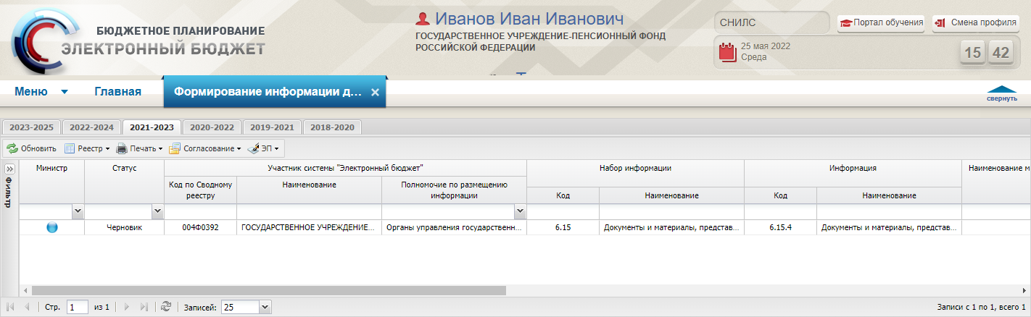
Рисунок 82. Подраздел «Формирование информации для размещения на ЕПБС (федеральный бюджет)»
Для работы в подразделе «Материалы и документы к ФЗ» в Системе реализована панель инструментов, состоящая из следующих функциональных кнопок (Рисунок 83):
- «Обновить» (1) – обновление данных подраздела;
- «Реестр» (2) – формирование наборов информации к федеральному закону;
- «Печать» (3):
[Печать реестра] – формирование печатной формы подраздела с расширением *.xls;
[Печать информации] – Формирование информации для размещения на ЕПБС (федеральный бюджет)] – формирование печатной формы набора информации на рабочую станцию пользователя с расширениями *.pdf, *.xls, *.doc, *.odt *.txt, *.png, *.svg, *.html, *.csv.
- «Согласование» (4):
[Внутреннее согласование] – внутреннее согласование документа;
[История резолюции] – просмотр резолюции на документ;
- «ЭП» (5):
[Подписи документа] – просмотр информации об электронной подписи лиц, подписавших документ;
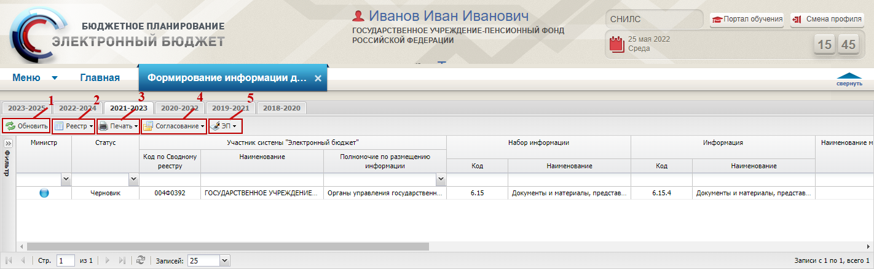
Рисунок 83. Функциональные кнопки подраздела «Формирование информации для размещения на ЕПБС (федеральный бюджет)»

Согласование и Утверждение набора информации 6.15 «Документы и материалы, представляемые с отчетом об исполнении федерального бюджета»
Предусловие: осуществлен вход пользователем с ролью «Формирование информации для ЕПБС по ФБ (Ввод данных)».
Для формирования листа согласования необходимо одним нажатием левой кнопки мыши выделить соответствующую строку, нажать на кнопку «Согласование» и выбрать пункт [Внутреннее согласование] (Рисунок 84).
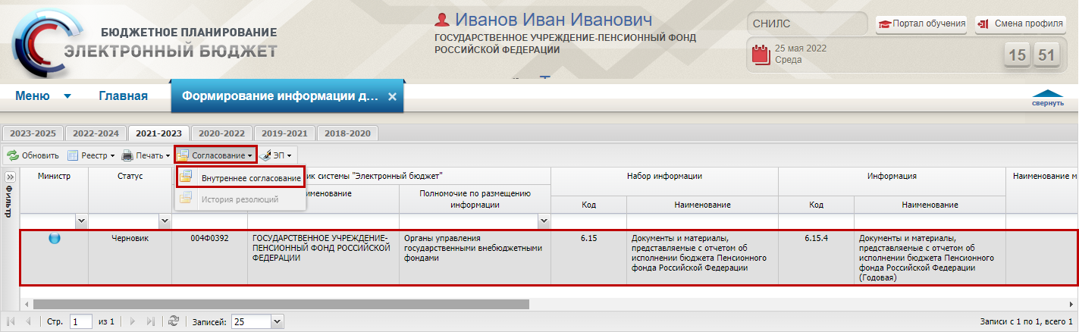
Рисунок 84. Согласование документа
В результате откроется окно «Лист согласования» (Рисунок 85).
Рисунок 85. Лист согласования

Формирование листа согласования

Заполнение листа согласования вручную
Для добавления согласующих и утверждающего вручную необходимо нажать на кнопки «Добавить» (Рисунок 86).
Рисунок 86. Окно «Лист согласования»
В открывшемся окне «Добавление пользователя» необходимо установить «галочку» напротив соответствующей строки и нажать на кнопку «Добавить» (Рисунок 87).
Рисунок 87. Добавление пользователя
Важно! Из списка можно выбрать несколько согласующих лиц и только одно лицо, утверждающее лист согласования. Лист согласования невозможно сохранить, если не выбран утверждающий.
В результате в лист согласования будут добавлены согласующие и утверждающий (Рисунок 88).
Рисунок 88. Окно «Лист согласования»
После добавления перечня согласующих и утверждающего реализована возможность сохранения листа согласования в качестве шаблона. Для этого необходимо нажать на кнопку «Сохранить шаблон листа согласования» (Рисунок 89).
Рисунок 89. Сохранение шаблона листа согласования
После этого откроется окно «Выбор параметров шаблона» (Рисунок 90).
Рисунок 90. Окно «Выбор параметров шаблона»
Поле «Наименование шаблона» заполняется автоматически и редактируется вручную с клавиатуры.
Важно! Поле «Наименование шаблона» обязательно для заполнения.
Поле «Заменить существующий шаблон» заполняется выбором значения из справочника.
Важно! Поле «Заменить существующий шаблон» заполняется в том случае, если необходимо заменить уже созданный ранее шаблон.
Поля «Дата начала действия» и «Дата окончания действия» заполняются автоматически и редактируются выбором значения из календаря.
Важно! Поля «Дата начала действия» и «Дата окончания действия» обязательны для заполнения.
Для сохранения введенных данных необходимо нажать на кнопку «Сохранить» (Рисунок 91).
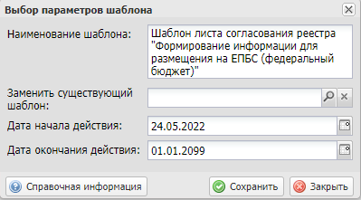
Рисунок 91. Сохранение шаблона
Важно! Если в подразделе «Реестр шаблонов листов согласования» уже имеется шаблон с аналогичным перечнем согласующих и утверждающим, то откроется системное сообщение об отмене сохранения шаблона (Рисунок 92).
Рисунок 92. Системное сообщение
Важно! Если в блоке «Утверждающий» не выбран пользователь, то откроется системное сообщение о необходимости заполнения блока «Утверждающий» (Рисунок 93).
Рисунок 93. Системное сообщение
В результате откроется системное сообщение об успешном сохранении шаблона листа согласования (Рисунок 94).
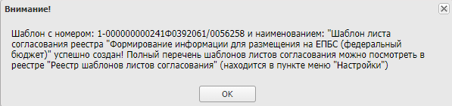
Рисунок 94. Системное сообщение

Заполнение листа согласования на основании шаблона
Для заполнения листа согласования на основании шаблона необходимо нажать на кнопку «Заполнить из шаблона листа согласования» (Рисунок 95).
Рисунок 95. Заполнение из шаблона листа согласования
Важно! Кнопка «Заполнить из шаблона листа согласования» доступна только при формировании листа согласования.
Важно! Использование шаблона возможно в рамках учреждения, к которому относится пользователь.
Важно! Использование шаблона возможно только в том подразделе, в котором он сформирован.
Важно! Если ранее пользователем или другими участниками учреждения не создавались шаблоны, то заполнение листа согласования на основании шаблона невозможно.
После этого откроется окно «Выбор шаблона листа согласования», в котором необходимо установить «галочку» напротив соответствующего шаблона и нажать на кнопку «Выбрать» (Рисунок 96).
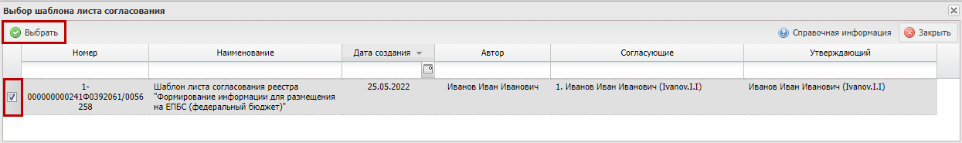
Рисунок 96. Окно «Выбор шаблона листа согласования»
В результате лист согласования заполнится на основании выбранного шаблона (Рисунок 97).
Рисунок 97. Лист согласования, заполненный на основании шаблона

Выбор типа согласования
Примечание. В поле «Тип согласования» по умолчанию установлено значение «Параллельное» (Рисунок 98).
Рисунок 98. Тип согласования
Для изменения типа согласования на «Последовательное» необходимо нажать на кнопку и из раскрывающегося списка выбрать значение «Последовательное» (Рисунок 99).
Рисунок 99. Тип согласования

Сохранение и редактирование листа согласования
Для сохранения листа согласования необходимо нажать на кнопку «Сохранить» (Рисунок 100).
Рисунок 100. Сохранение данных
В результате статус соответствующей строки изменится на «На согласовании» (Рисунок 101).
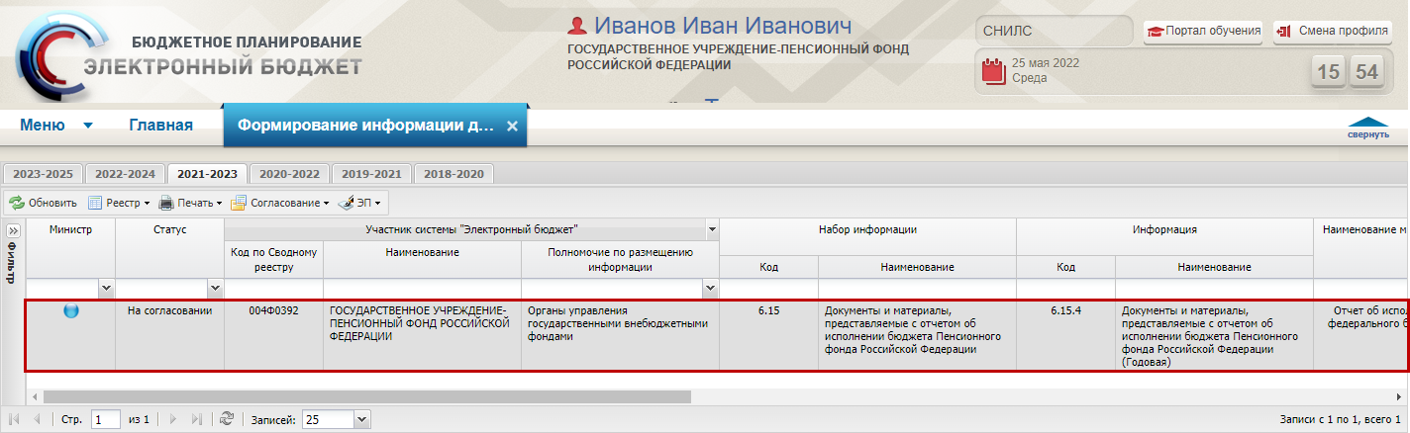
Рисунок 101. Статус строки «На согласовании»
До начала процесса согласования автору листа согласования доступно редактирование перечня согласующих и утверждающего.
Важно! Удаление ранее выбранного согласующего или утверждающего лица возможно лишь с последующей заменой согласующего или утверждающего лица и, если согласующие или утверждающее лица не приступили к процессу согласования.
Для редактирования перечня согласующих или утверждающих, необходимо нажать на кнопку «Редактировать» (Рисунок 102).
Рисунок 102. Окно «Лист согласования»
Для удаления согласующего лица необходимо нажать на кнопку «Удалить» (Рисунок 103).
Рисунок 103. Окно «Лист согласования»
В результате выбранная строка удалится.
После этого для добавления нового согласующего лица необходимо нажать на кнопку «Добавить» (Рисунок 104).
Рисунок 104. Окно «Лист согласования»
Далее в открывшемся окне «Добавление пользователя» необходимо установить «галочку» напротив соответствующей строки и нажать на кнопку «Добавить» (Рисунок 105).
Рисунок 105. Добавление пользователя
Для замены согласующего лица необходимо одним нажатием левой кнопки мыши выделить соответствующую строку и нажать на кнопку «Заменить» (Рисунок 106).
Рисунок 106. Замена пользователя
Далее в открывшемся окне «Добавление пользователя» необходимо установить «галочку» напротив соответствующей строки и нажать на кнопку «Добавить» (Рисунок 107).
Рисунок 107. Добавление пользователя
Для сохранения внесенных изменений необходимо нажать на кнопку «Сохранить» (Рисунок 108).
Рисунок 108. Сохранение листа согласования.
После формирования листа согласования, внесенные в перечень согласующих и утверждающих, последовательно осуществляют согласование документа согласно п.п. 3.1.2 и 3.1.3 настоящего руководства пользователя.

Согласование
Предусловие: осуществлен вход пользователем с ролью «Формирование информации для ЕПБС по ФБ (Согласование)».
Для согласования документа согласующему необходимо одним нажатием левой кнопки мыши выделить соответствующую строку, нажать на кнопку «Согласование» и выбрать пункт [Согласование] (Рисунок 109).
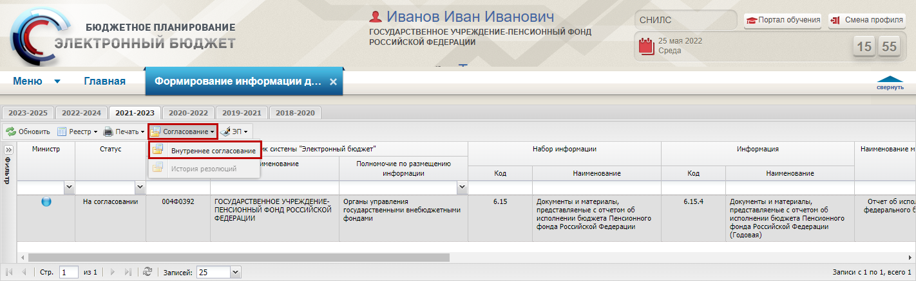
Рисунок 109. Согласование документа
При необходимости согласующее лицо может назначить другое ответственное за согласование лицо согласно описанию в п.п 3.1.1 настоящего руководства пользователя.
В открывшемся окне «Лист согласования» необходимо нажать на кнопку «Согласовано» (Рисунок 110).
Рисунок 110. Лист согласования
В результате статус документа изменится на «Согласовано» (Рисунок 111).
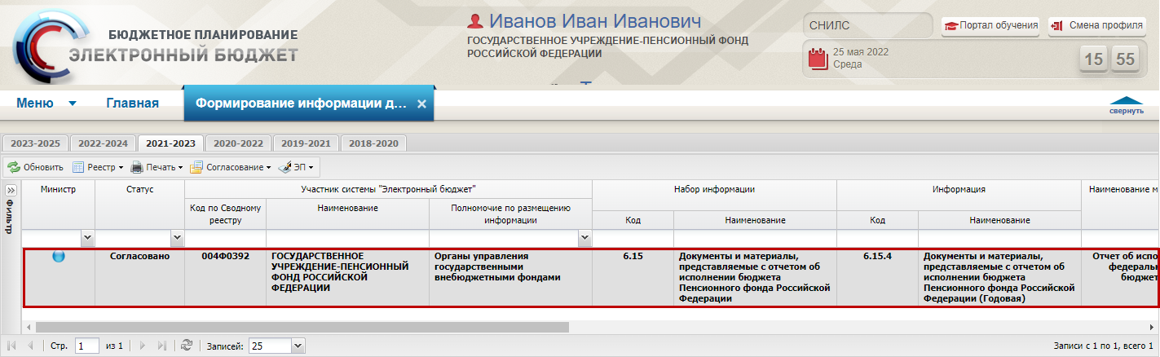
Рисунок 111. Строка со статусом «Согласовано»
Для отказа в согласовании документа согласующему необходимо одним нажатием левой кнопки мыши выделить соответствующую строку, нажать на кнопку «Согласование» и выбрать пункт [Согласование] (Рисунок 112).
Рисунок 112. Отказ в согласовании документа
В открывшемся окне «Лист согласования» необходимо нажать на кнопку «Не согласовано» (Рисунок 113).
Рисунок 113. Лист согласования
В открывшемся окне «Ввод комментария» необходимо вручную с клавиатуры заполнить поле «Комментарий» и нажать на кнопку «Применить» (Рисунок 114).
Важно! Поле «Комментарий» обязательно для заполнения.
Рисунок 114. Окно ввода комментария
После этого статус документа изменится на «Не согласовано» (Рисунок 115).
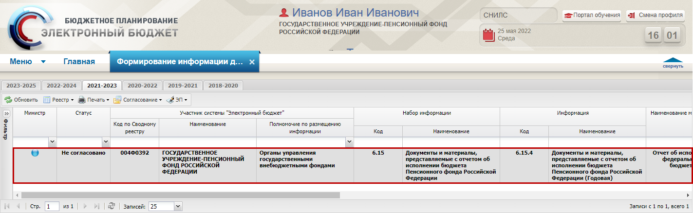
Рисунок 115. Строка со статусом «Не согласовано»

Утверждение
Предусловие: осуществлен вход пользователем с ролью «Формирование информации для ЕПБС по ФБ (Утверждение)».
Для утверждения документа утверждающему необходимо одним нажатием левой кнопки мыши выделить соответствующую строку, нажать на кнопку «Согласование» и выбрать пункт [Согласование] (Рисунок 116).
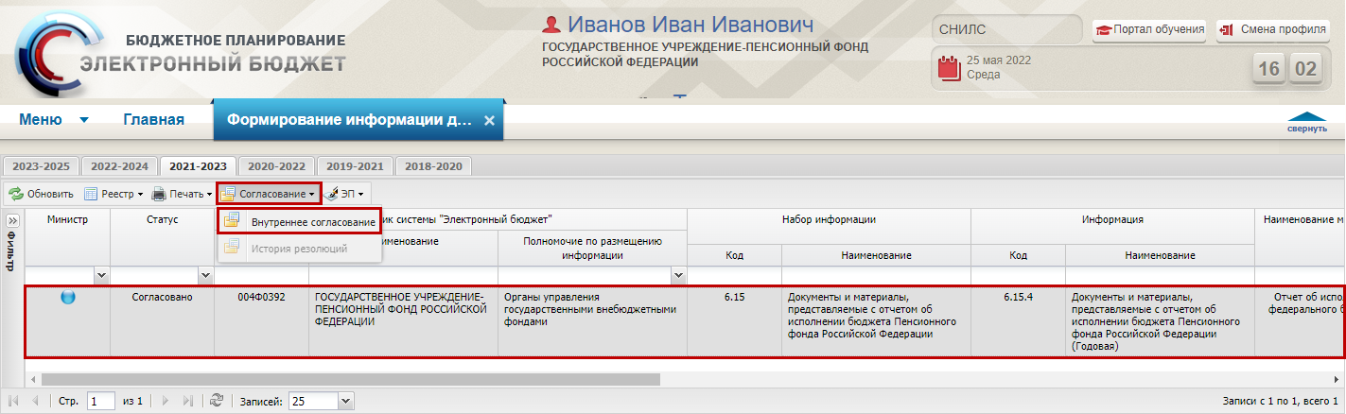
Рисунок 116. Утверждение документа
При необходимости утверждающее лицо может назначить другое ответственное за утверждение лицо согласно описанию в п.п. 3.1.1 настоящего руководства пользователя.
В открывшемся окне «Лист согласования» необходимо нажать на кнопку «Утверждено» (Рисунок 117).
Рисунок 117 Лист согласования
После этого откроется окно «Документ для подписи», в котором необходимо проверить корректность представленных данных.
Если при проверке документа ошибки не обнаружены, необходимо нажать на кнопку «Подписать» (Рисунок 118).
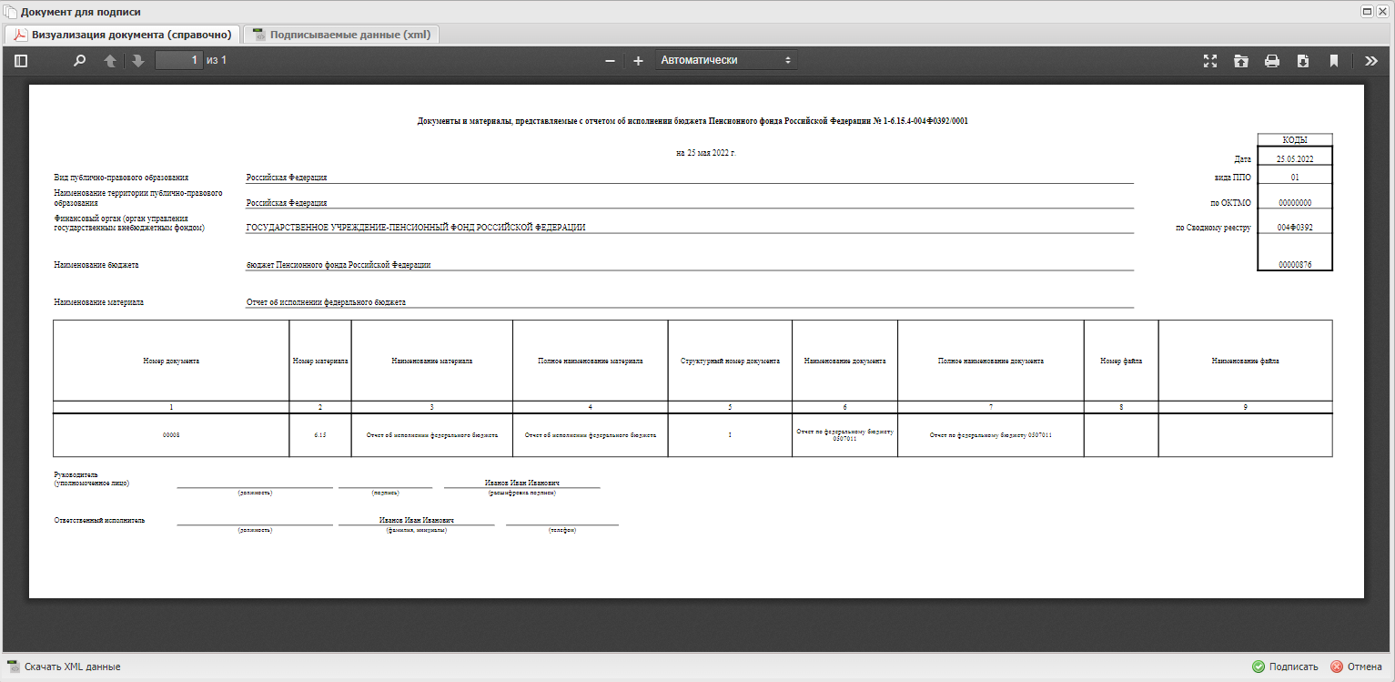
Рисунок 118. Просмотр документа для подписи
Далее в открывшемся окне «Подпись» необходимо нажать на кнопку (1), выбрать из раскрывающегося списка соответствующий сертификат (2) и нажать кнопку «Подписать» (3) (Рисунок 119).
Рисунок 119. Выбор сертификата
После этого статус документа изменится на «Утверждено» и документ автоматически отправится на Единый Портал бюджетной системы РФ (Рисунок 120).
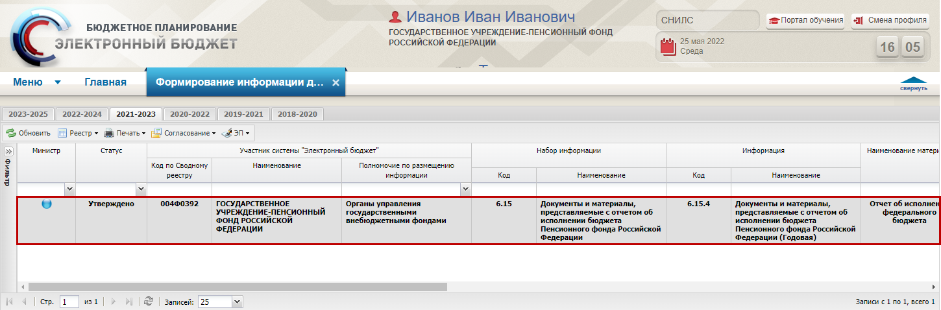
Рисунок 120. Статус внутреннего согласования
Важно! Информация о выбранном сертификате, которым будет подписан набор информации будет отражаться на странице Единого Портала бюджетной системы РФ при успешной публикации набора информации.
Для отказа в утверждении документа утверждающему необходимо одним нажатием левой кнопки мыши выделить соответствующую строку, нажать на кнопку «Согласование» и выбрать пункт [Согласование] (Рисунок 121).
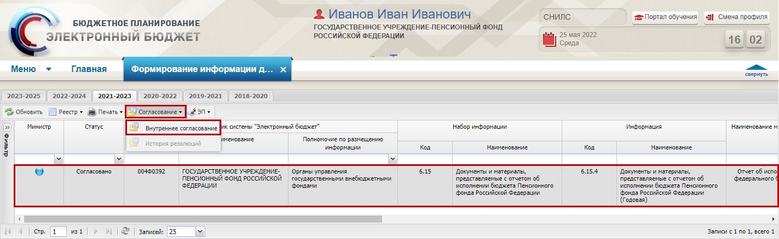
Рисунок 121. Отказ в утверждении документа
В открывшемся окне «Лист согласования» необходимо нажать на кнопку «Не утверждено» (Рисунок 122).
Рисунок 122. Лист согласования
После этого статус документа изменится на «Не согласовано» (Рисунок 123).
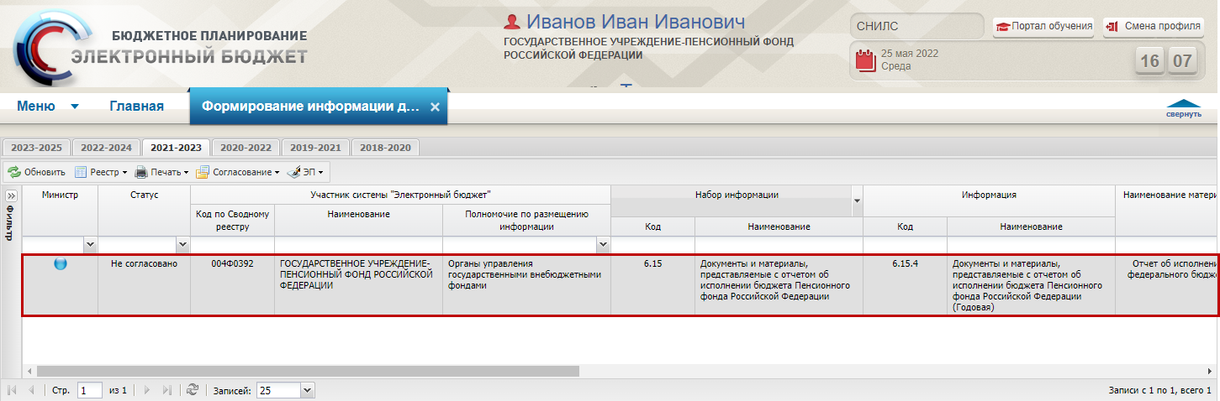
Рисунок 123. Статус внутреннего согласования

Редактирование и повторное согласование
Для устранения замечаний и повторной отправки документа на согласование необходимо одним нажатием левой кнопки мыши выделить несогласованную строку, нажать на кнопку «Согласование» и выбрать пункт [Согласование] (Рисунок 124).
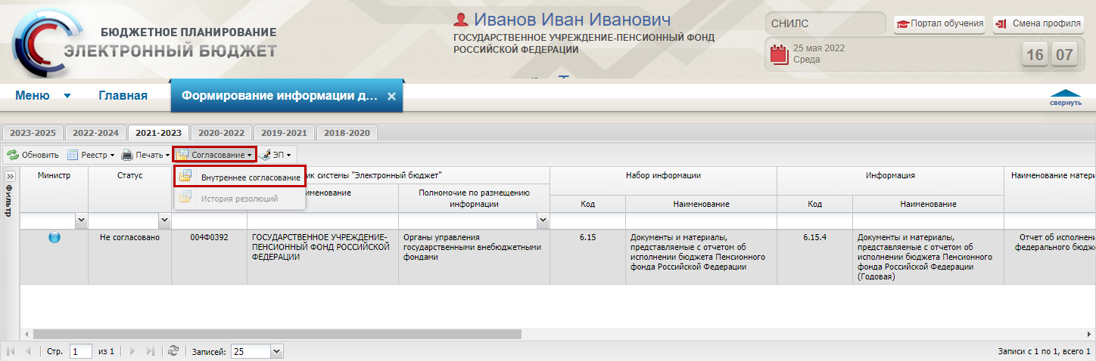
Рисунок 124. Редактирование и повторная отправка документа на согласование
В открывшемся окне «Лист согласования» для устранения замечаний и повторной отправки на согласование необходимо нажать на кнопку «Перейти к редактированию» (Рисунок 125).
Рисунок 125. Переход к редактированию
Для просмотра истории согласования необходимо в окне «Лист согласования» нажать на кнопку «История согласования» (Рисунок 126).
Рисунок 126. Просмотр истории согласования

Формирование обращений в техническую поддержку
В случае возникновения проблем при работе с подсистемой бюджетного планирования государственной интегрированной информационной системы управления общественными финансами «Электронный бюджет» следует обращаться службу технической поддержки:

8 800 350-02-18
круглосуточно
Формирование обращений в техническую поддержку в электронном виде с прикреплением скриншотов экрана осуществляется в подразделе «Обращения в техническую поддержку».
Для перехода в подраздел «Обращения в техническую поддержку» необходимо в главном окне Системы выбрать вкладку «Меню» (1) либо нажать на кнопку «Техническая поддержка» (1.1) в верхней части экрана, далее в открывшейся колонке выбрать раздел «Техническая поддержка» (2) и открыть подраздел «Обращения в техническую поддержку» (3) одним нажатием левой кнопки мыши (Рисунок 127).
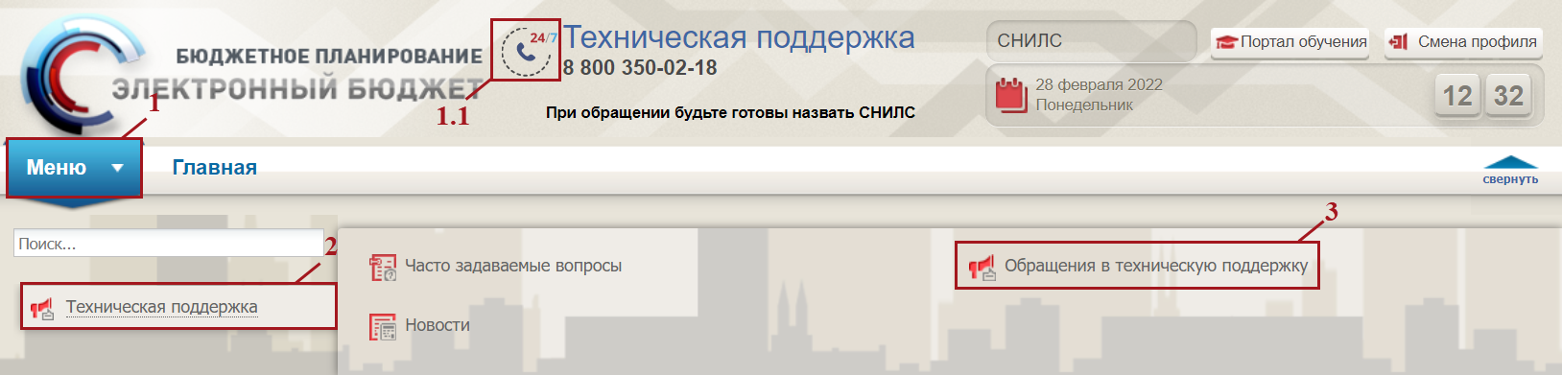
Рисунок 127. Переход в подраздел «Обращения в техническую поддержку»
В результате откроется подраздел «Обращения в техническую поддержку», в котором для создания обращения необходимо нажать на кнопку «Сформировать» (Рисунок 128).
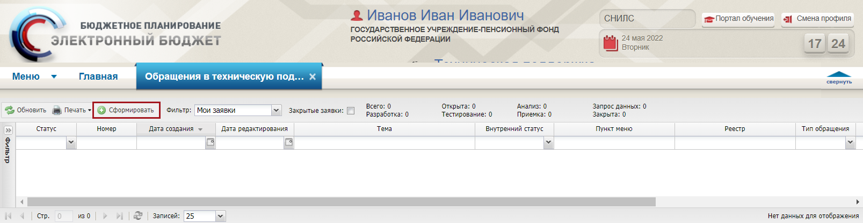
Рисунок 128. Формирование обращения в техническую поддержку
В результате откроется окно «Карточка обращения», в котором необходимо заполнить поля (Рисунок 129).
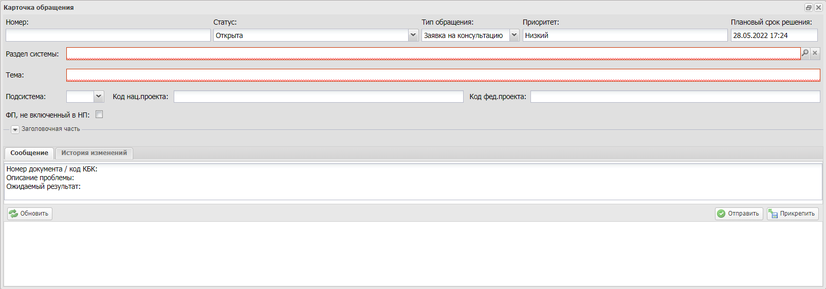
Рисунок 129. Окно «Карточка обращения»
После заполнения карточки обращения, для сохранения и отправки заявки в техническую поддержку необходимо нажать на кнопку «Отправить» (Рисунок 130).
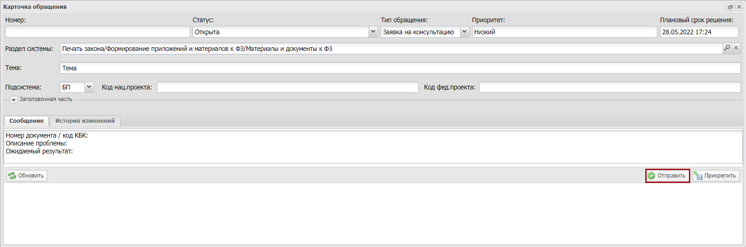
Рисунок 130. Отправление заявки в техническую поддержку
Для того чтобы просмотреть созданную заявку, необходимо выделить соответствующую строку двойным нажатием левой кнопки мыши (Рисунок 131).
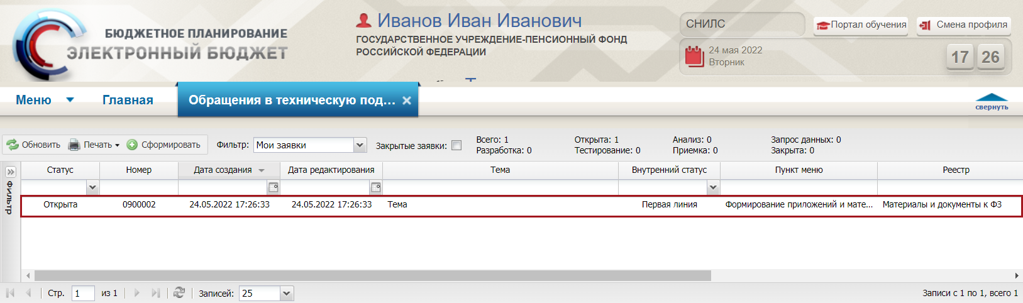
Рисунок 131. Выделенная строка
В нижней области окна «Карточка обращения» отображается история переписки по заявке со специалистом технической поддержки (Рисунок 132).
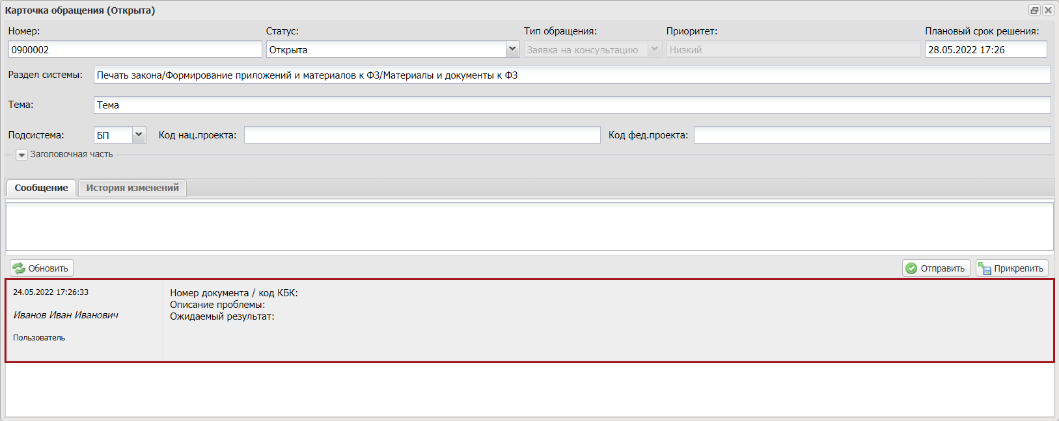
Рисунок 132. Нижняя область окна «Карточка обращения»
Для перехода в подраздел «Часто задаваемые вопросы» необходимо в главном окне Системы выбрать вкладку «Меню» (1), либо нажать на кнопку «Техническая поддержка» (1.1) в верхней части экрана, далее в открывшейся колонке выбрать раздел «Техническая поддержка» (2) и открыть подраздел «Часто задаваемые вопросы» (3) одним нажатием левой кнопки мыши (Рисунок 133).
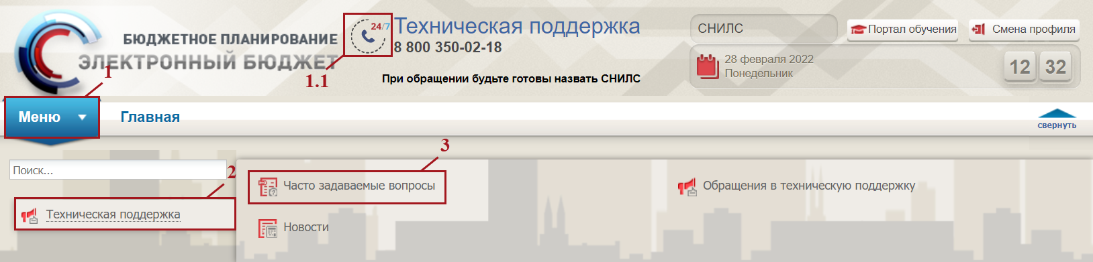
Рисунок 133. Переход в подраздел «Часто задаваемые вопросы»

